**河北水利电力学院**

**《课程安排系统》系统说明书**

22020 — 2021 学年第 二 学期

学 院：计算机科学与信息工程学院

专 业：应用技术

组 长：胡子轩

组内成员：尹一鸣、邵云凡、王克

目录

**一、需求分析1**

（一）引言1

1.编写目的1

2.定义1

（二）目标系统概述1

1.系统简介1

2.用户特点 1

3.需求规定2

3.1用例图2

3.2流程图2

3.2活动图3

**二、详细设计3**

（一）系统功能模块详细设计与实现3

1.课程安排系统管理功能模块时序图3

2.课程安排系统功能模块设计类图4

3.课程安排系统序列图4

4.课程安排系统类图4

5.课程安排系统模块序列图5

**三、软件实现7**

（一）整体架构7

（二）操作展示7

1.登陆部分7

1.1登陆界面7

1.2密码找回界面8

2.用户部分8

2.1.1教务处主页8

2.1.2教务处删除功能8

2.1.3教务处新建功能9

2.1.4教务处新建教学计划9

2.1.5教务处教学计划编辑10

2.1.6教务处教学计划新建10

2.1.7教务处教学计划删除10

2.1.8教务处教学计划发布提醒11

2.2.1教务主管主页11

2.2.2教务主管消息查看11

2.2.3教务主管教学计划查看11

2.2.4教务主管教学计划授课限制12

2.2.5教务主管授课计划限制发送提醒12

2.3.1教师主页13

2.3.2教师消息查看13

2.3.3教师课程选择13

2.3.4教师授课计划编辑13

2.3.5教师授课计划删除14

2.3.6教师授课计划发送提醒14

2.4.1教研室主页15

2.4.2教研室消息查看15

2.4.3教研室授课计划查看15

2.4.4教研室授课计划一键查重16

2.4.5教研室授课计划发送提醒16

**四、软件测试16**

（一）引言16

1.目的和作用17

（二）测试计划17

1.项目描述部分17

2被测试项17

3.环境要求17

4.应提供的测试文件17

5.人员安排17

（三）测试用例设计17

1．测试用例1 ：CASE117

2．测试用例2 ：CASE218

3．测试用例3 ：CASE319

4．测试用例4 ：CASE421

5．测试用例5 ：CASE521

6．测试用例6 ：CASE622

7．测试用例7 ：CASE723

8．测试用例8 ：CASE824

9．测试用例9 ：CASE924

（四）测试报告25

1．项目描述部分25

2．环境搭建以及准备设备情况25

3．测试日志25

4．测试严重问题26

5．测试结论26

**一、需求分析**

**（一）引言**

**1.编写目的**

课程系统安排是大学主要进行的工作之一，涉及到校、系、师、生的诸多方面。如何把教务工作信息化，模块化，便捷化是现代高校发展的重点，所以迫切需要研制开发-种课程安排系统。

**2.定义**

教务处人员:教务处相关的工作人员

学院教务主管:教学任务和要求给出各个课程的相关限制(如:任课教师的职称、上课的班数、最高和最低周学时数等)

教学计划:包括课程名称、课程代码、课时、班级类别(本科、专科、成人

教育、研究生)等

课程限制:每位教师的主讲课程门数不超过2门/学期，讲师以下职称的教师不能承担学院定主课的主讲任务。学院中层干部的主讲课程不能超过4学时/周

课程表:最后教师和学生获得的具体的上课时间地点

教师任务书:教师完成教学任务的计划

**（二）目标系统概述**

**1.系统简介**

每个学期的期中，学校教务处向各个学院发出下各学期的教学计划，包括课程名称、课程代码、课时、班级类别(本科、专科、成人教育、研究生)、班号等。学院教学主管人员根据教学任务和要求给出各个课程的相关限制;任课教师自报本人授课计划，经所在教研室协调认可，教学计划上交学院主管教学计划的人员，批准后上报学校教务处，最终由教务处给出下个学期全学院教师的教学任务书

**2.用户特点**

本软件的最终用户可分为操作人员、维护人员。

其中，要求操作人员对计算机有一定了解，可以无障碍的使用本系统提供给操作人员操作权限内的各种功能。

要求维护人员是对本系统有较深的了解，同时对系统相关信息及工作流程有所了解的技术人员。

**3.需求规定**

**3.1用例图：**

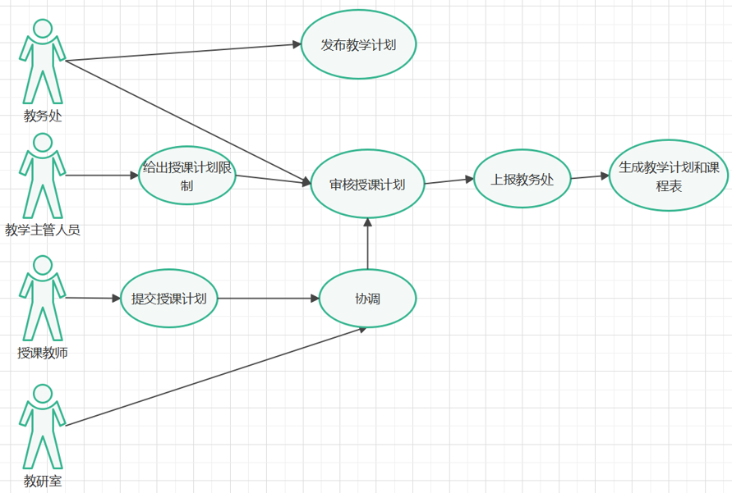

图3.1用例图

**3.2流程图：**

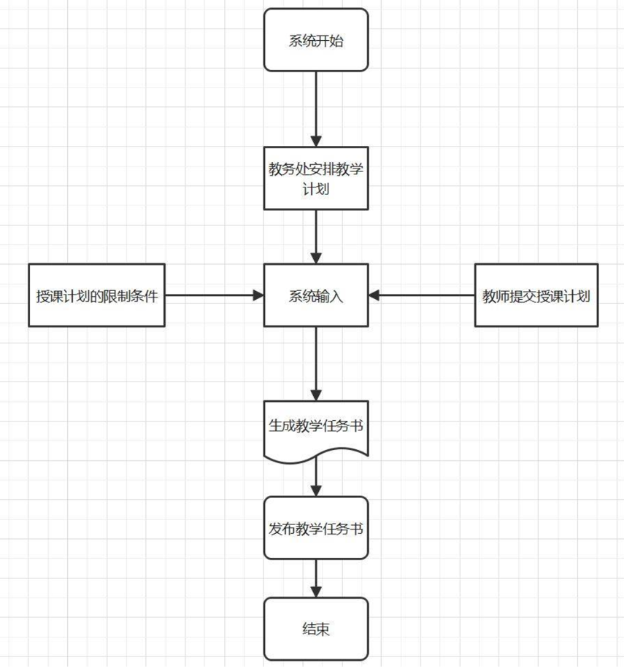

图3.2流程图

**3.3活动图：**

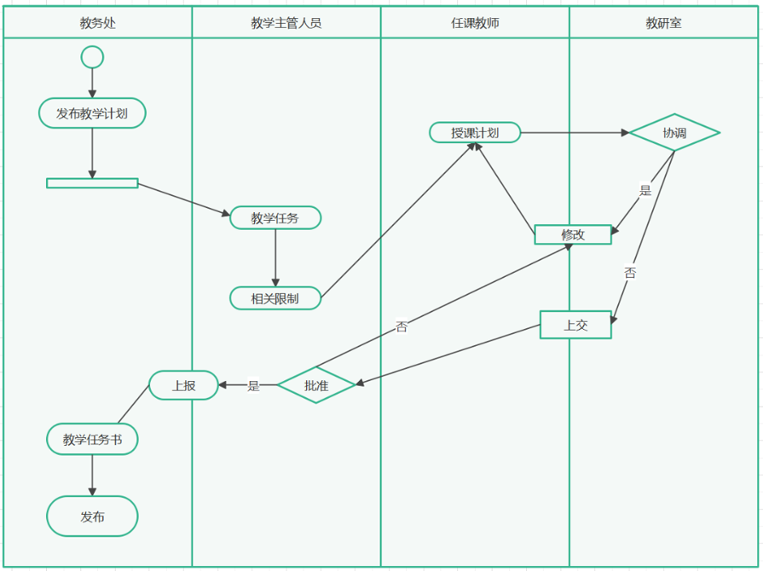

图3.3活动图

**二、详细设计**

**（一）系统功能模块详细设计与实现**

**1. 课程安排系统管理功能模块时序图**

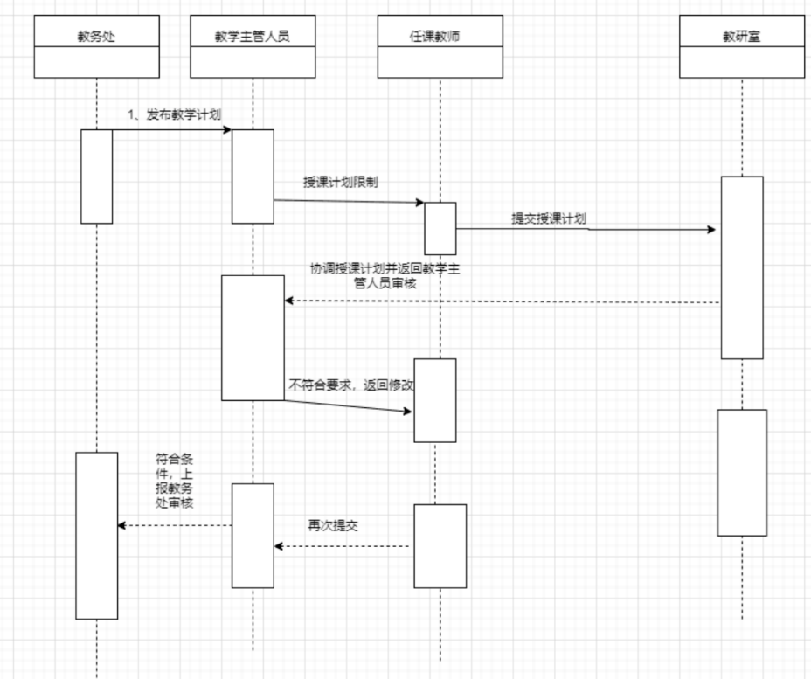

图1课程安排管理功能模块时序图

**2. 课程安排系统功能模块设计类图**

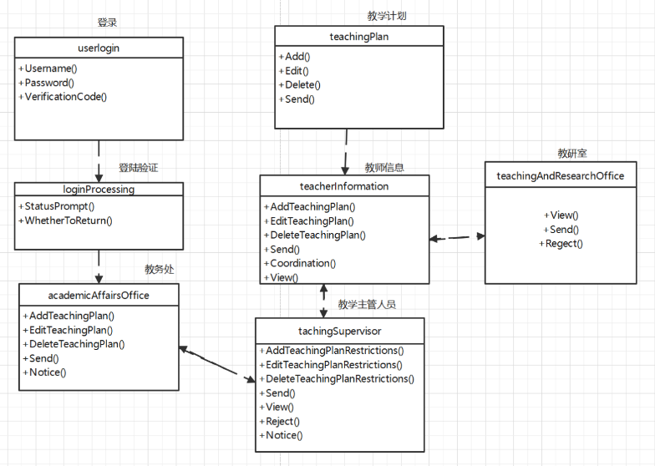

图2课程安排系统功能模块类图

**3. 课程安排系统序列图**

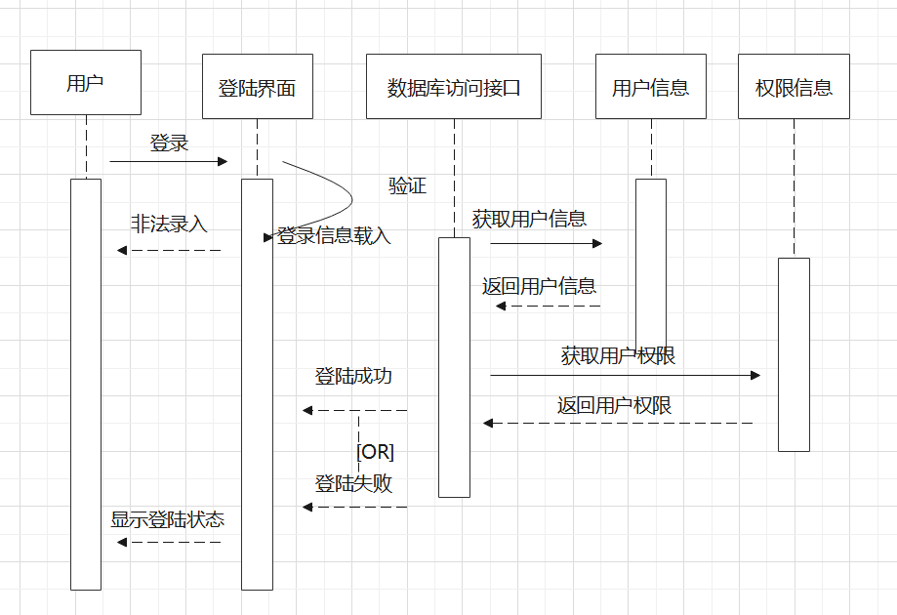

图3课程安排系统序列图

**4. 课程安排系统类图**

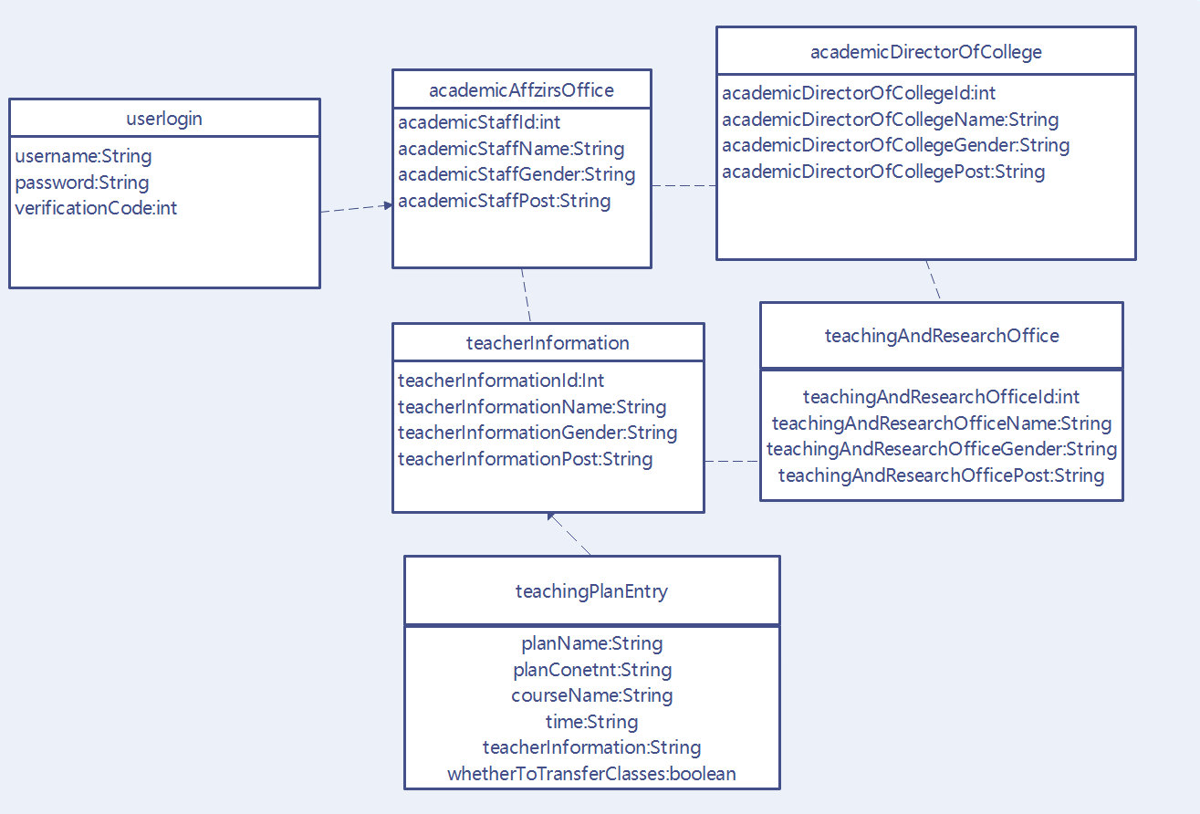

图4课程安排系统类图

**5. 课程安排系统模块序列图**

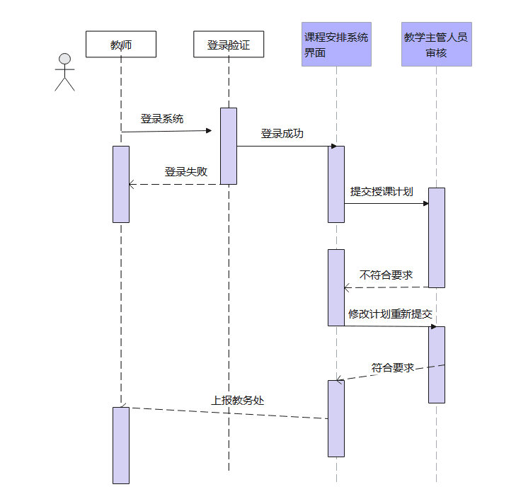

图5.1课程安排系统教师序列图

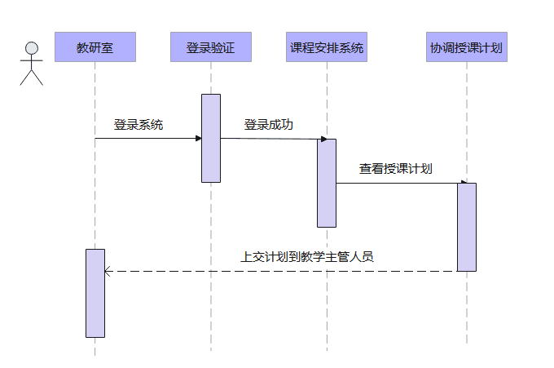

图5.2课程安排系统教研室序列图

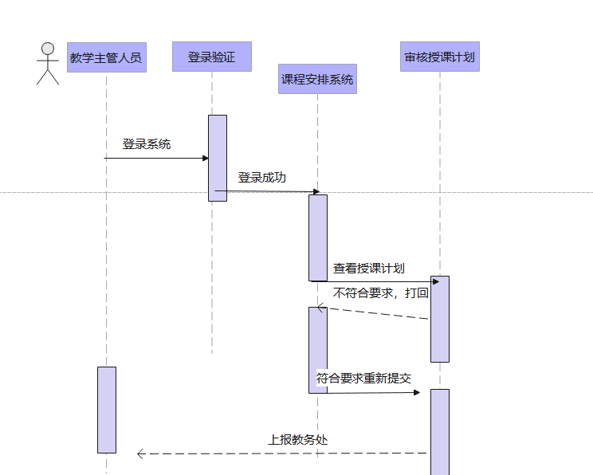

图5.3课程安排系统教务主管序列图

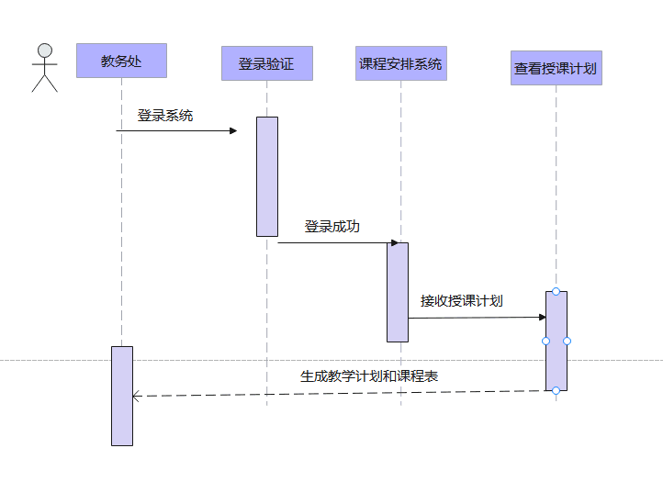

图5.4课程安排系统教务处序列图

**三、软件实现**

**（一）整体架构**

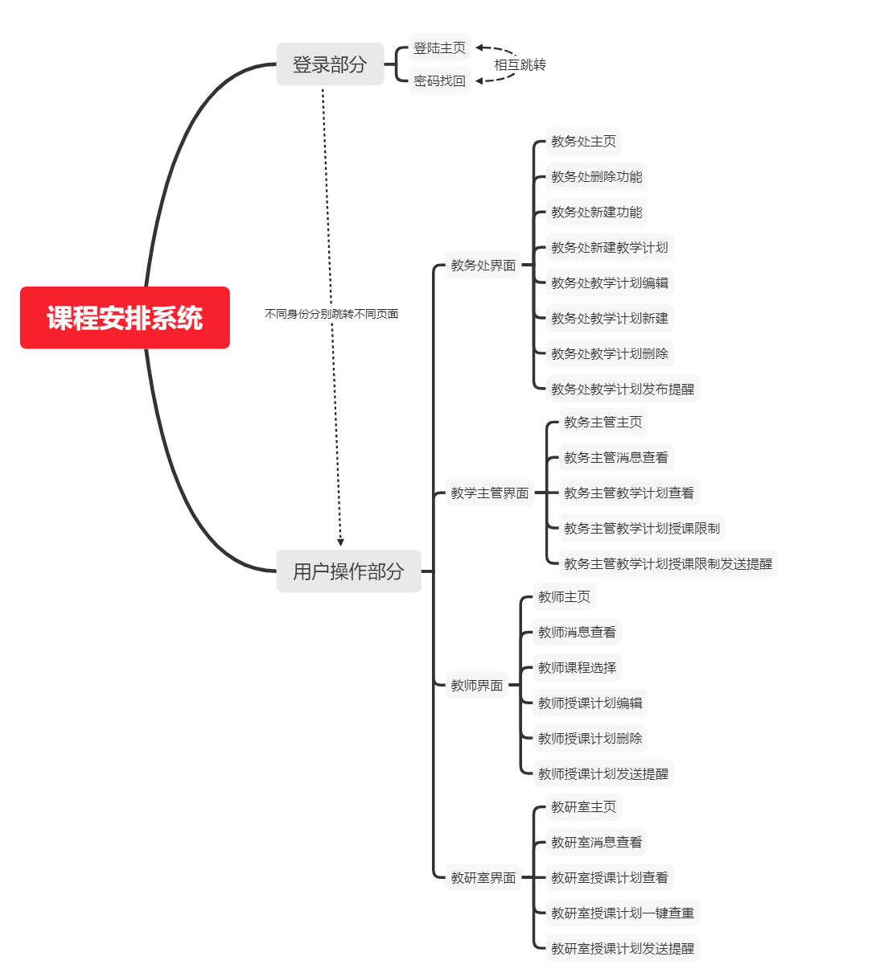

图1课程安排系统整体结构

软件整体架构分为两部分，第一部分为登录界面的登录和密码找回。第二部分为用户的操作部分。教务处有教务处主页、教务处删除功能、教务处新建功能、教务处新建教学计划、教务处教学计划编辑、教务处教学计划新建、教务处教学计划删除、教务处教学计划发布提醒。教学主管有：教务主管主页、教务主管消息查看、教务主管教学计划查看、教务主管教学计划授课限制、教务主管教学计划授课限制发送提醒。教师有：教师主页、教师消息查看、教师课程选择、教师授课计划编辑、教师授课计划删除、教师授课计划发送提醒。教研室有：教研室主页、教研室消息查看、教研室授课计划查看、教研室授课计划一键查重、教研室授课计划发送提醒

**（二）操作展示**

**1.登录部分**

**1.1登录界面：**

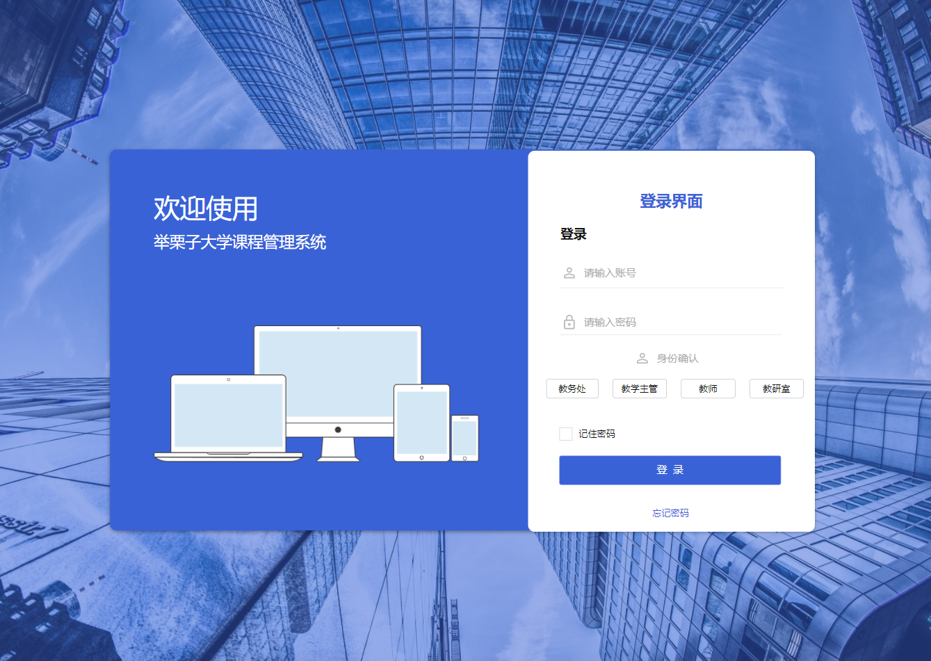

图1登录主页

**1.2密码找回界面：**

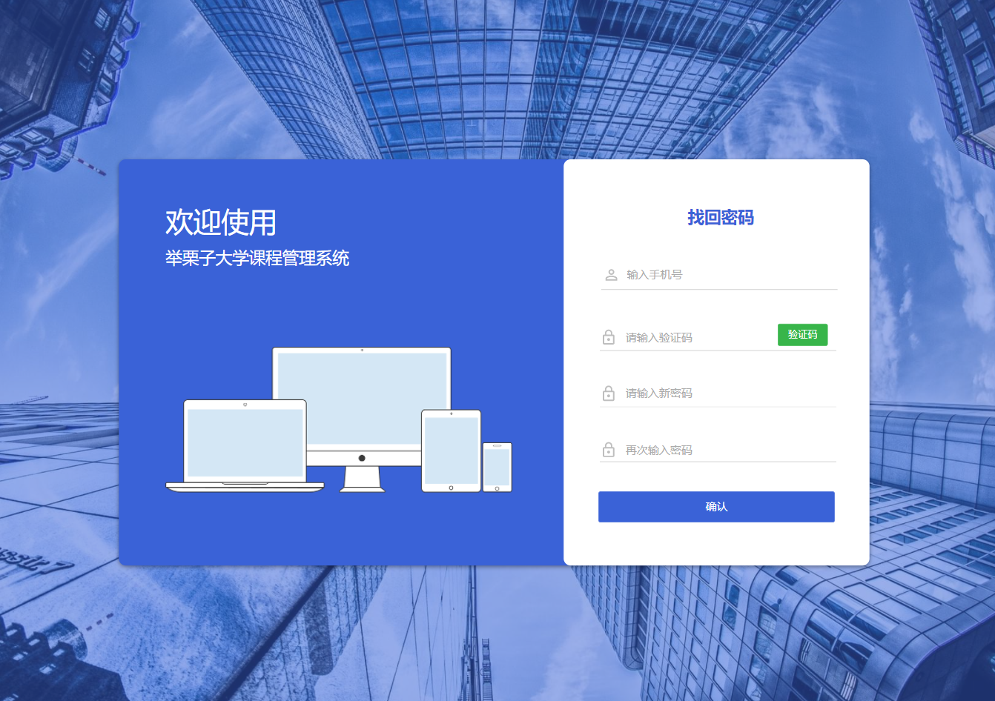

图2密码找回界面

**2.用户操作部分**

**2.1.1教务处主页**

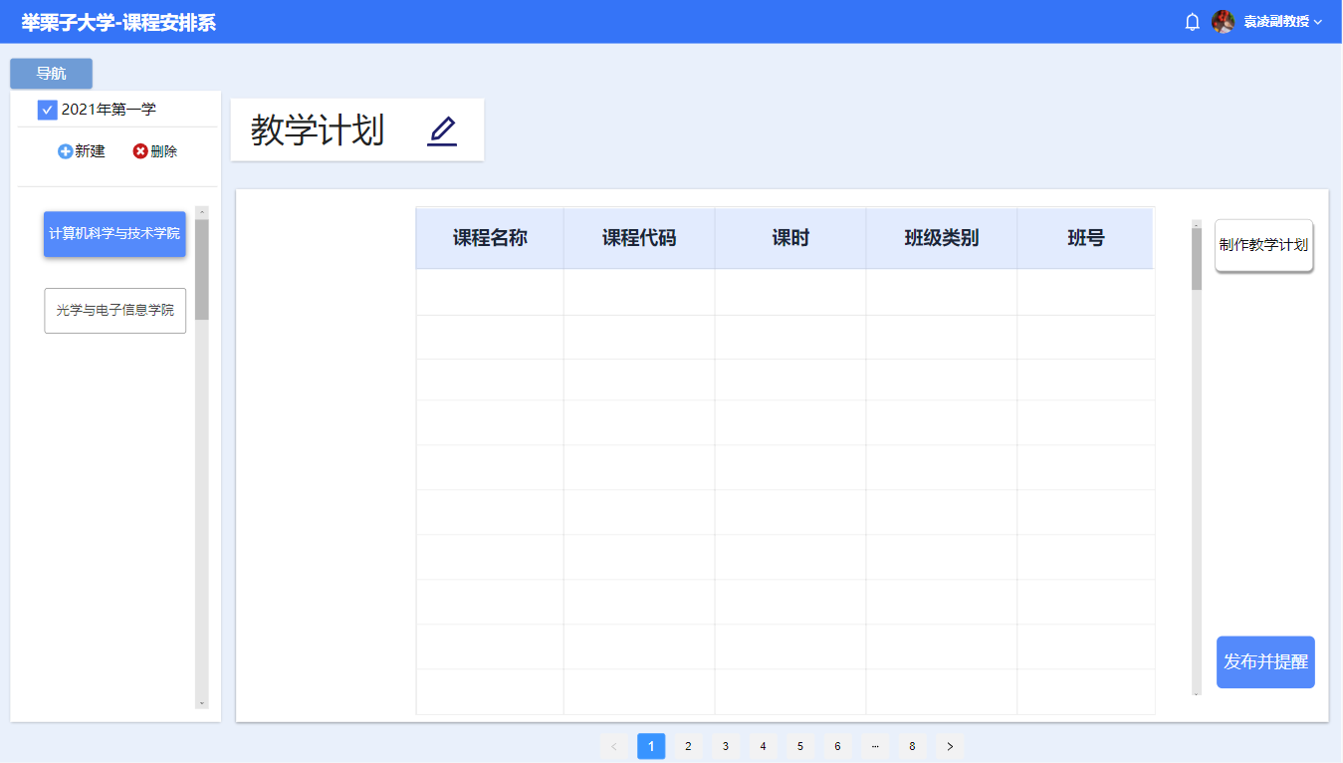

图2.1.1教务处界面

**2.1.2教务处删除功能**

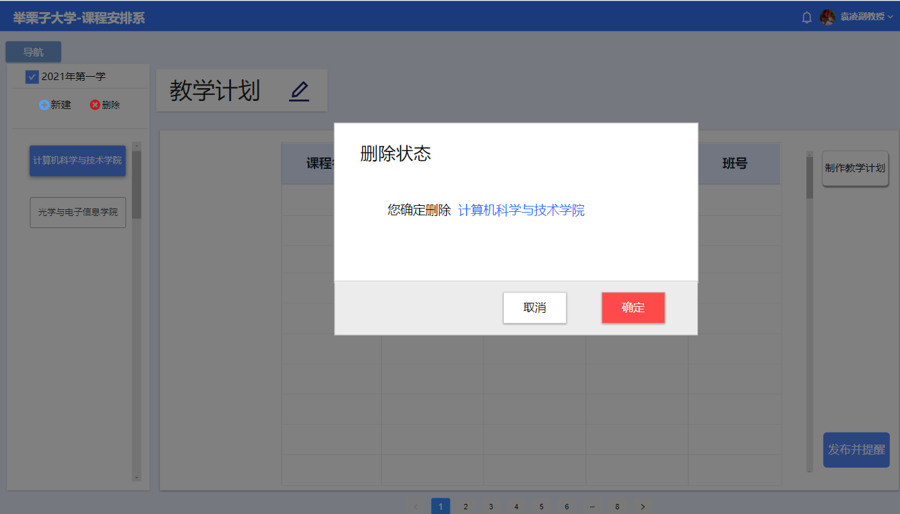

图2.1.2教务处删除功能

**2.1.3教务处新建功能**

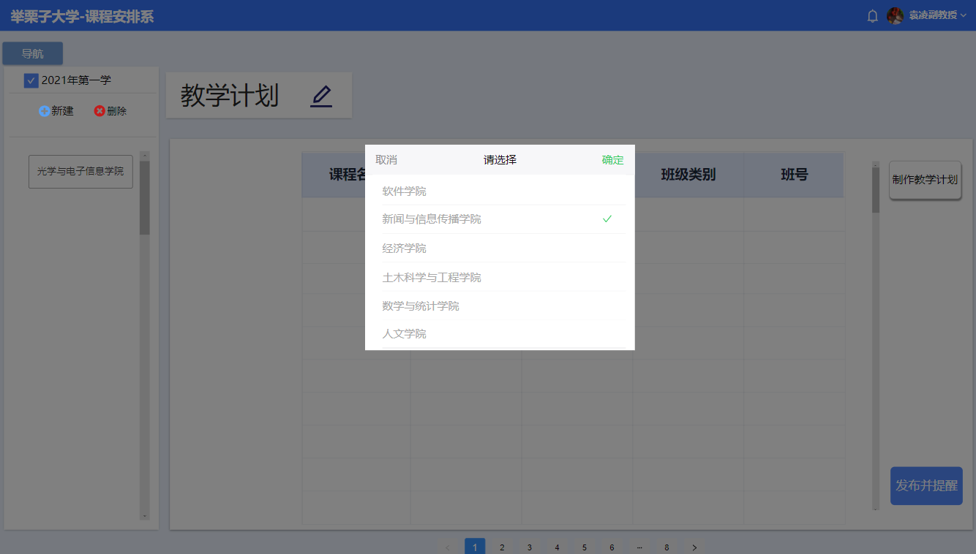

图2.1.3教务处新建功能

**2.1.4教务处新建教学计划**

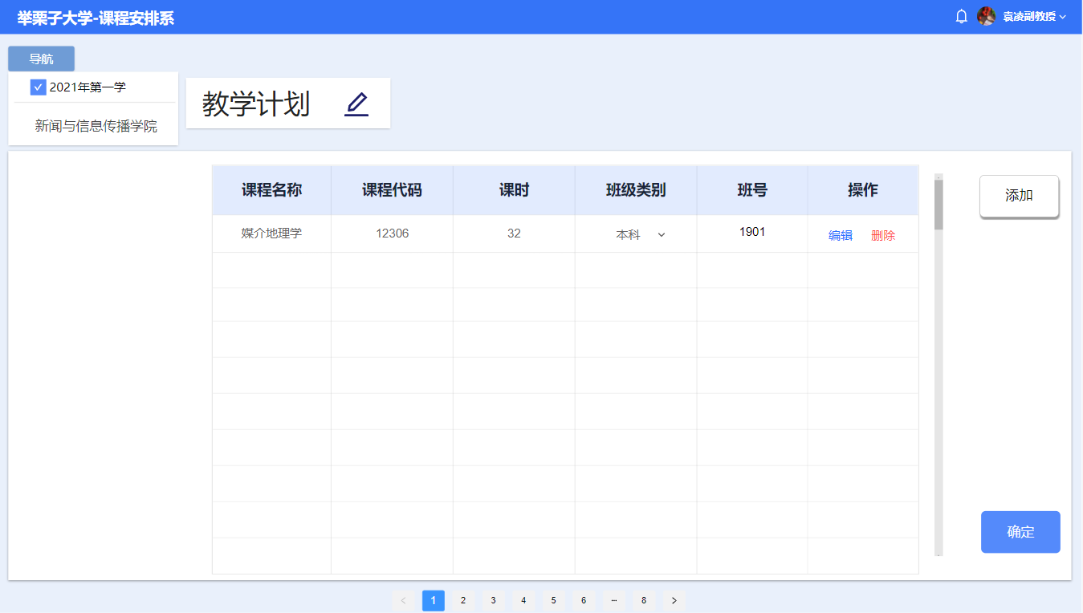

图2.1.4教务处新建教学计划

**2.1.5教务处教学计划编辑**

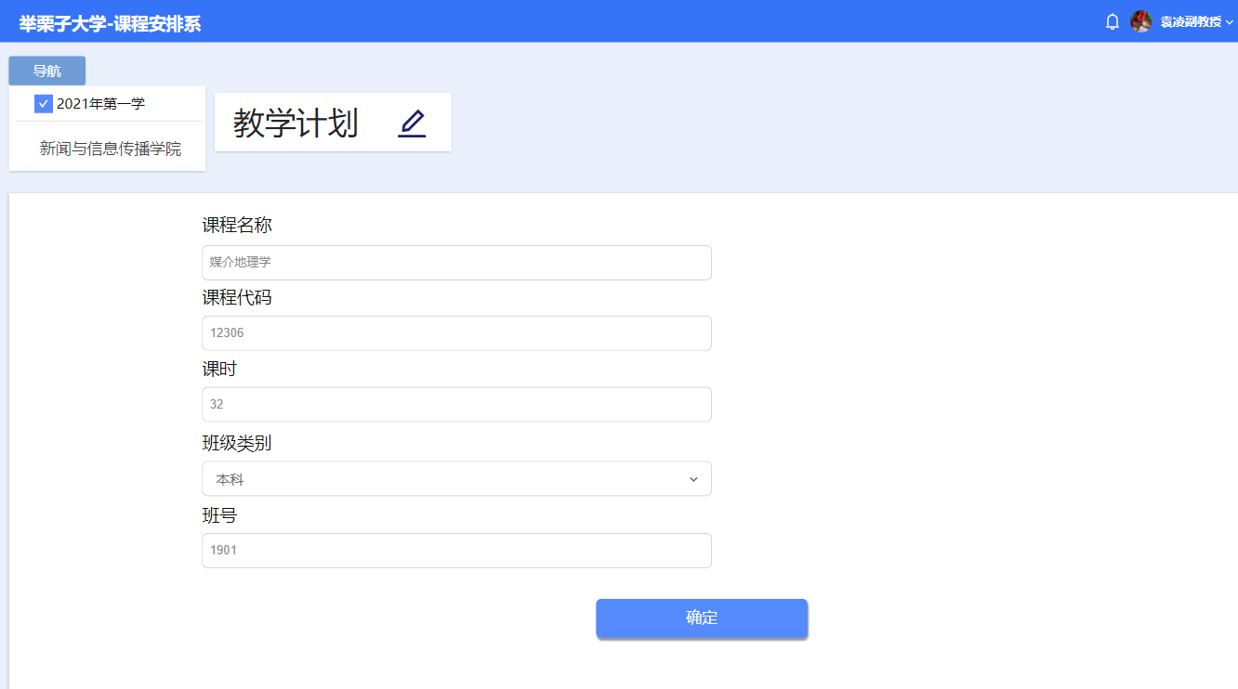

图2.1.5教务处教学计划编辑

**2.1.6教务处教学计划新建**

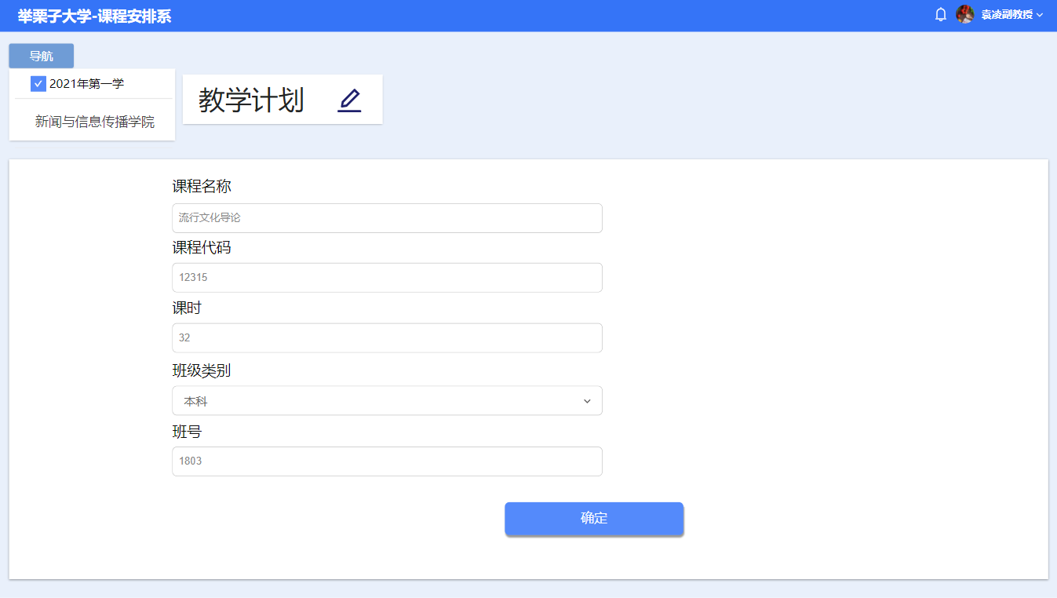

图2.1.6教务处教学计划新建

**2.1.7教务处教学计划删除**

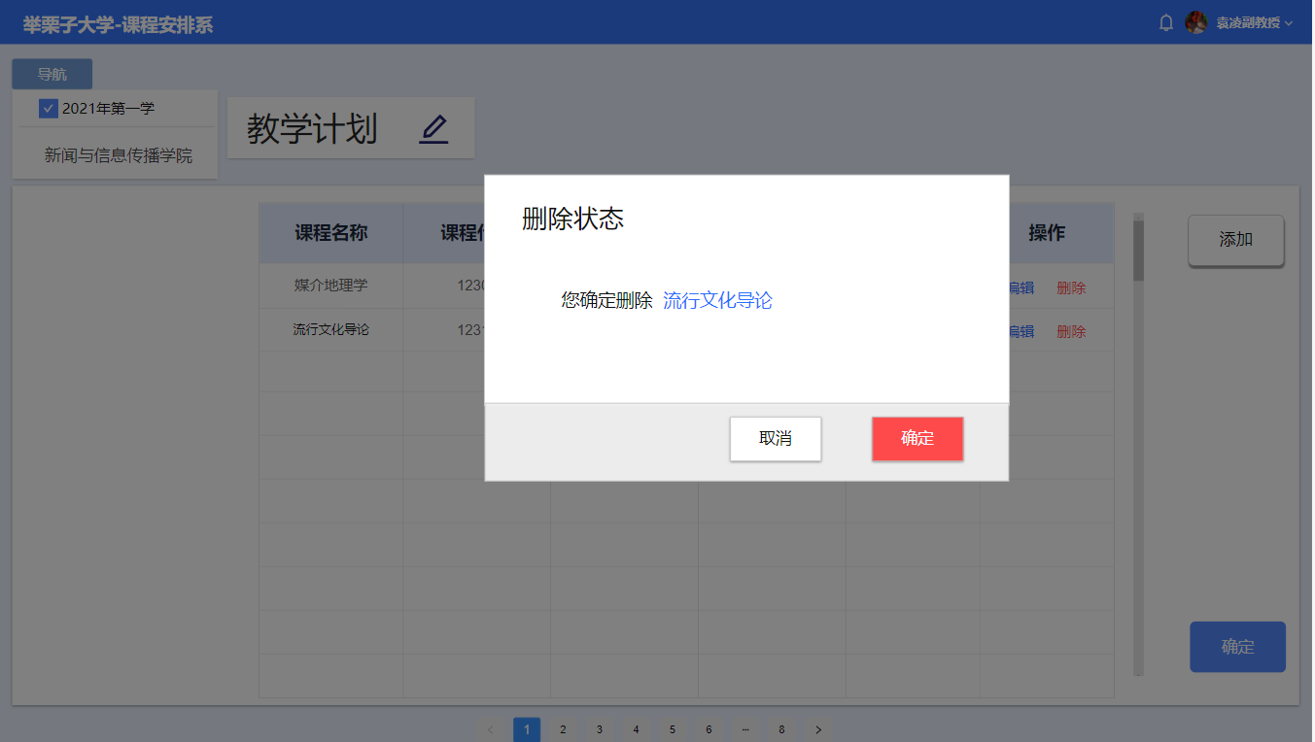

图2.1.7教务处教学计划删除

**2.1.8教务处教学计划发布提醒**

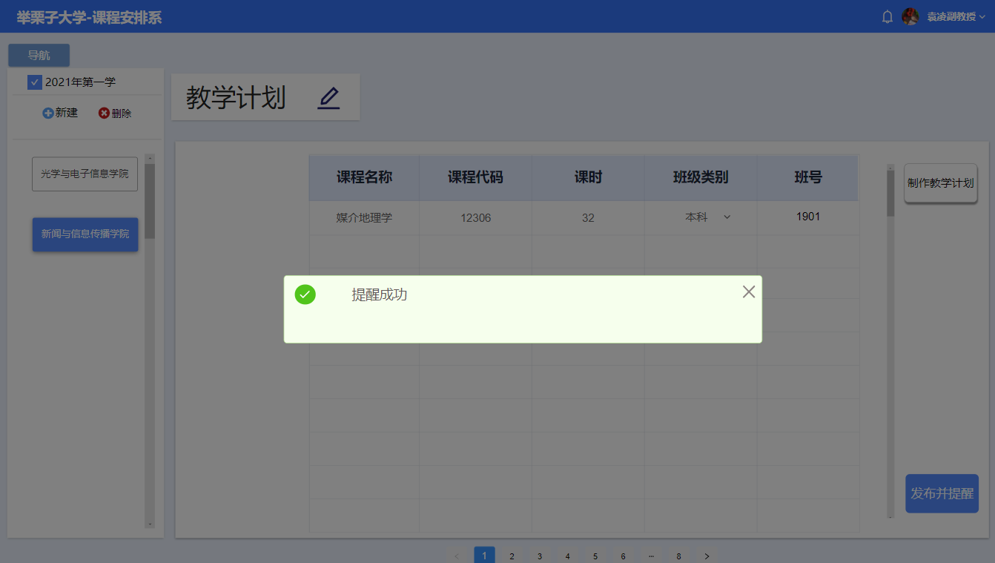

图2.1.8教务处教学计划提醒

**2.2.1教务主管主页**

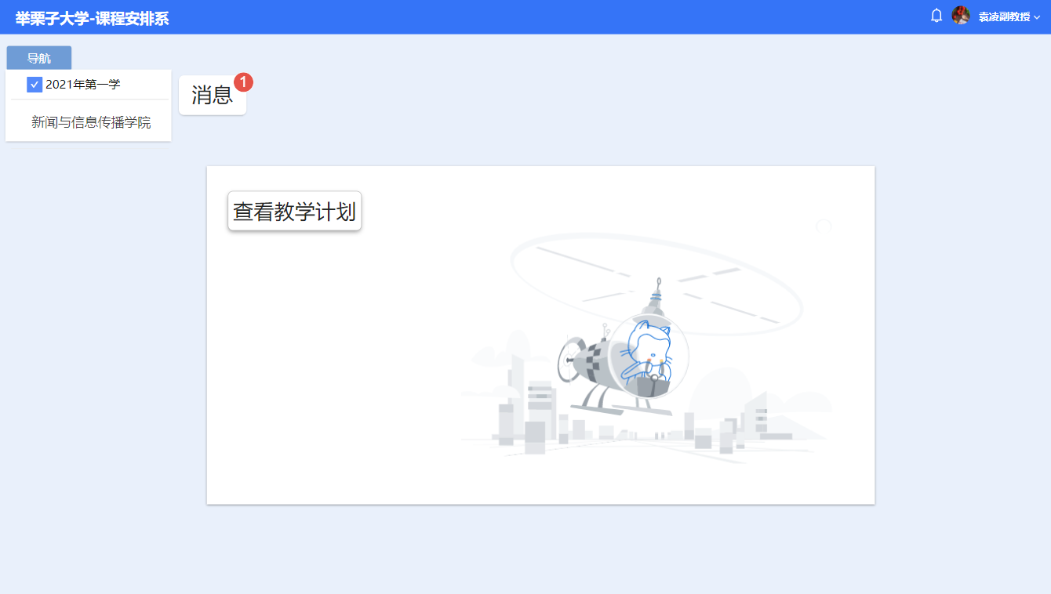

图2.2.1教务处主管主页

**2.2.2教务主管消息查看**

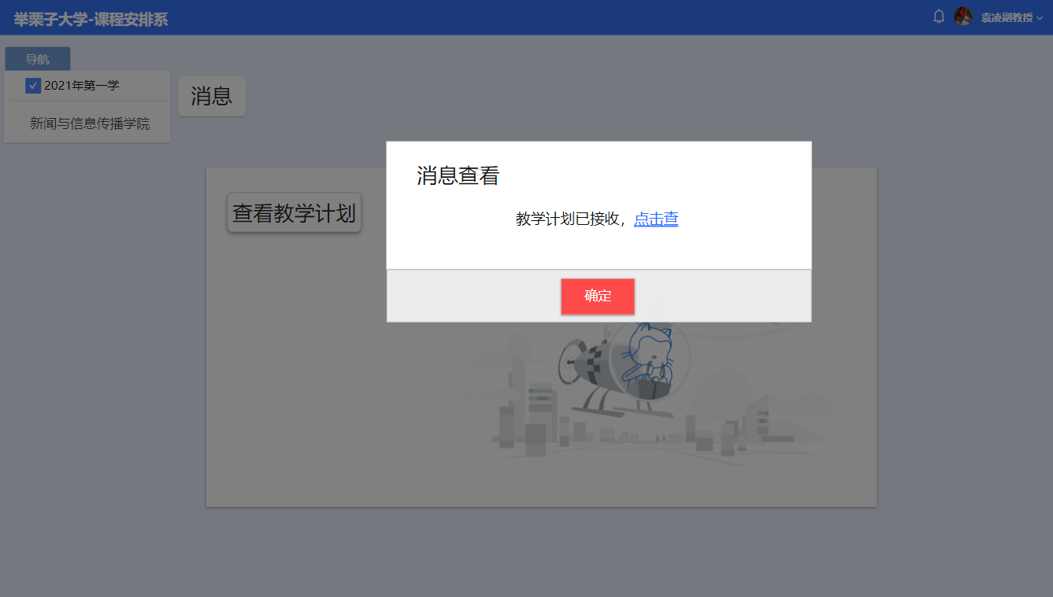

图2.2.2教务处消息查看

**2.2.3教务主管教学计划查看**

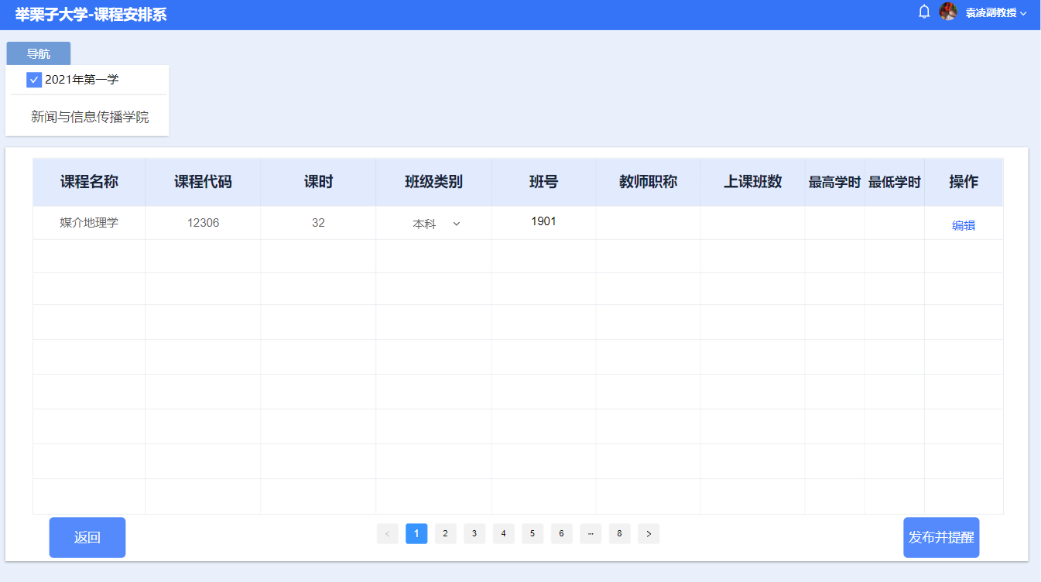

图2.2.3教务处教学计划查看

**2.2.4教务主管教学计划授课限制**

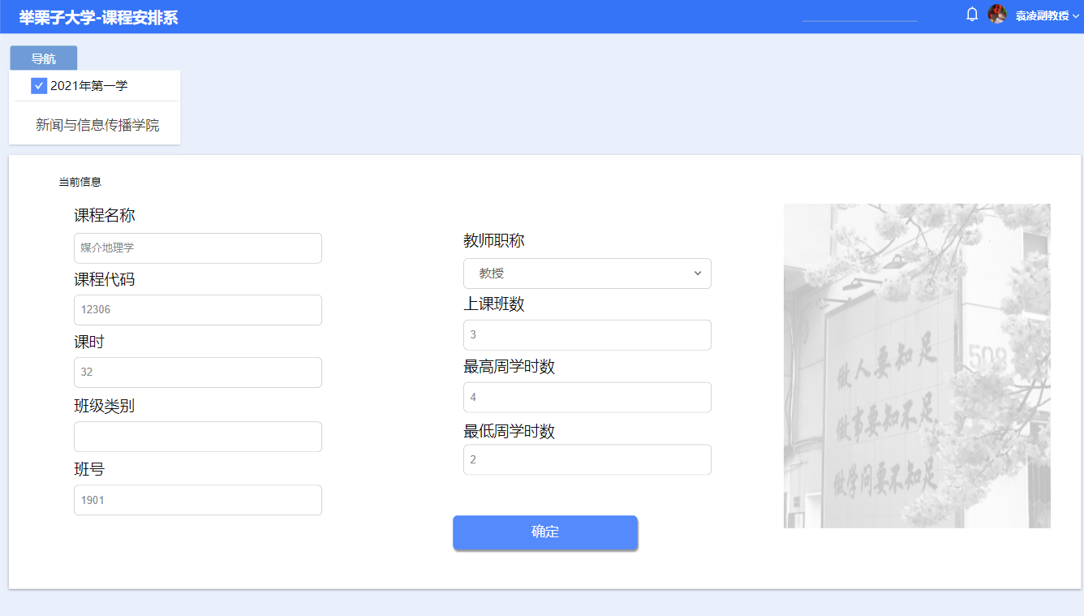

图2.2.4教务处教学计划授课限制

**2.2.5教务主管教学计划授课限制发送提醒**

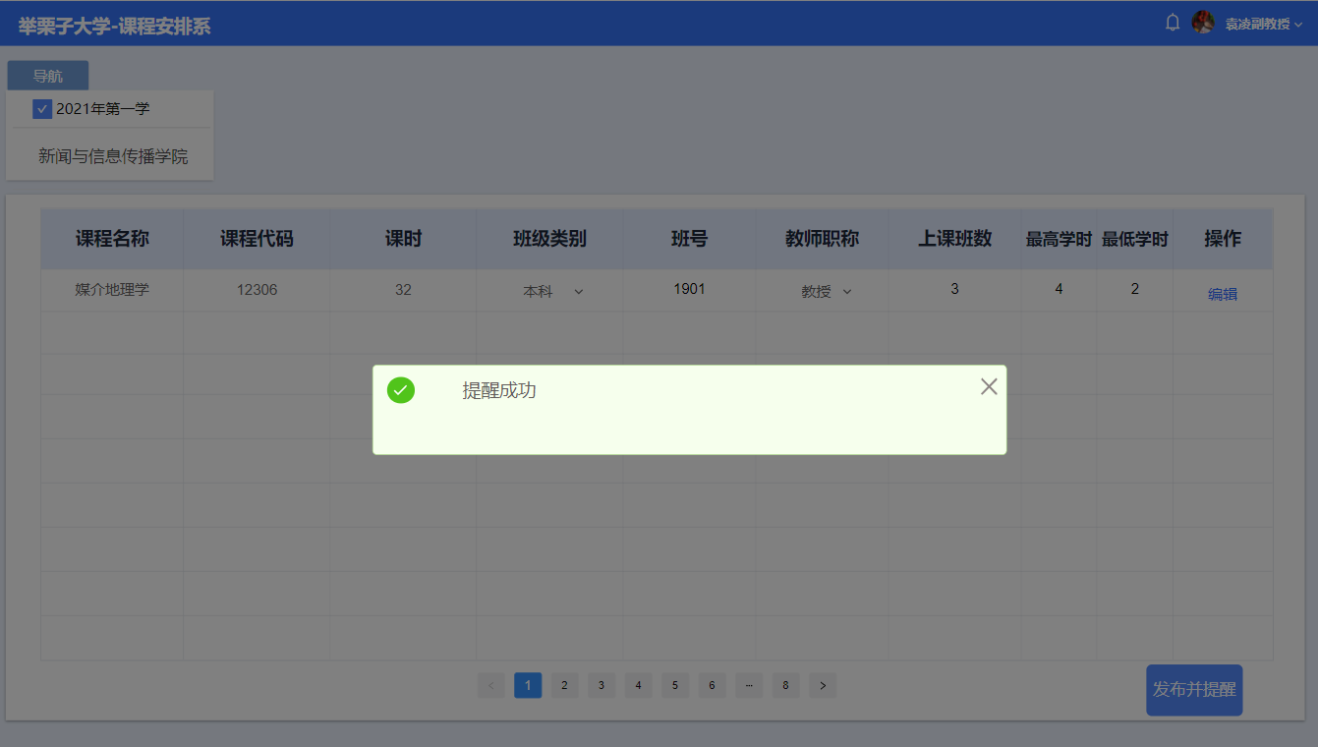

图2.2.5教务处教学计划授课限制发送提醒

**2.3.1教师主页**

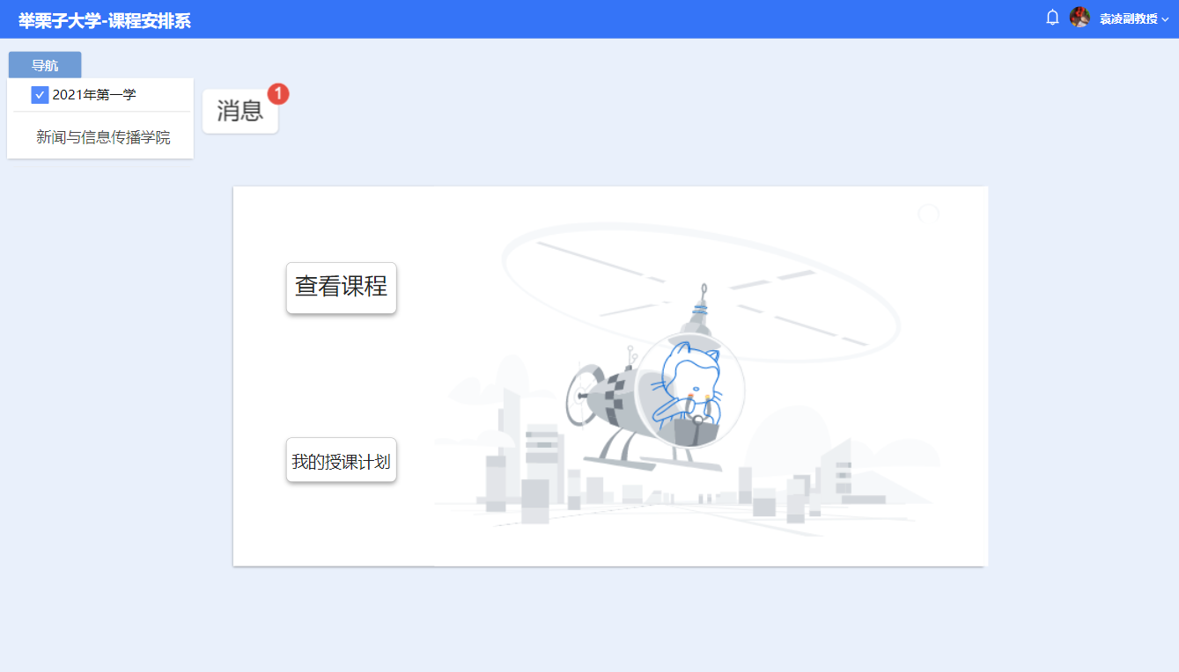

图2.3.1教师主页

**2.3.2教师消息查看**

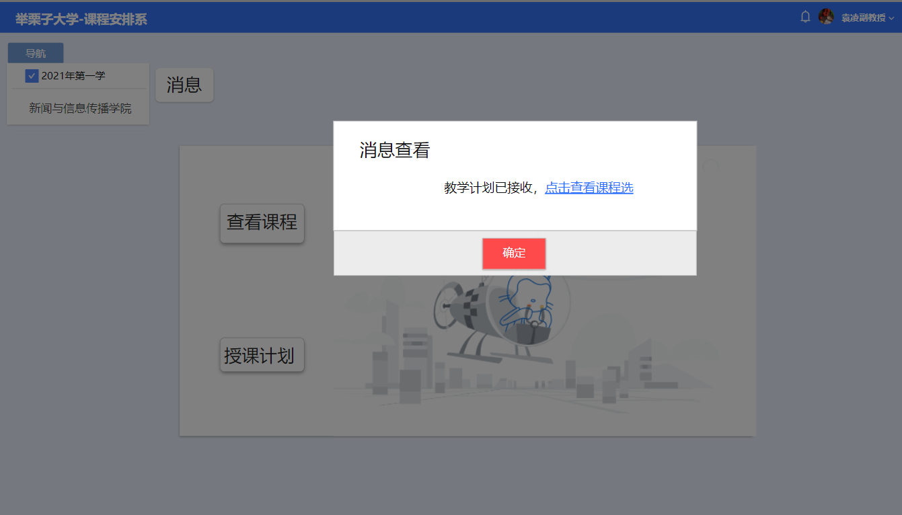

图2.3.2教师消息查看

**2.3.3教师课程选择**

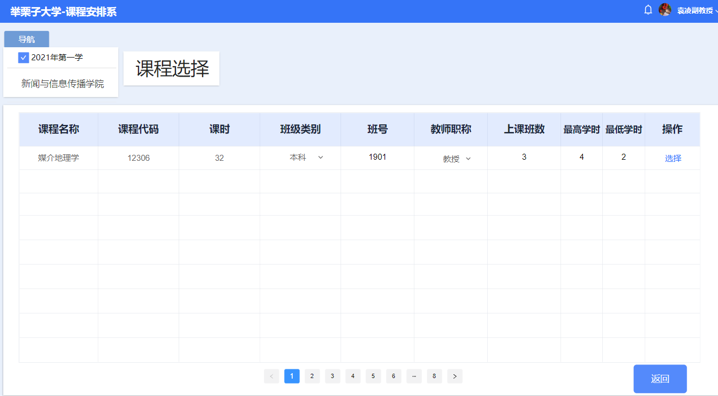

图2.3.3教师课程选择

**2.3.4教师授课计划编辑**

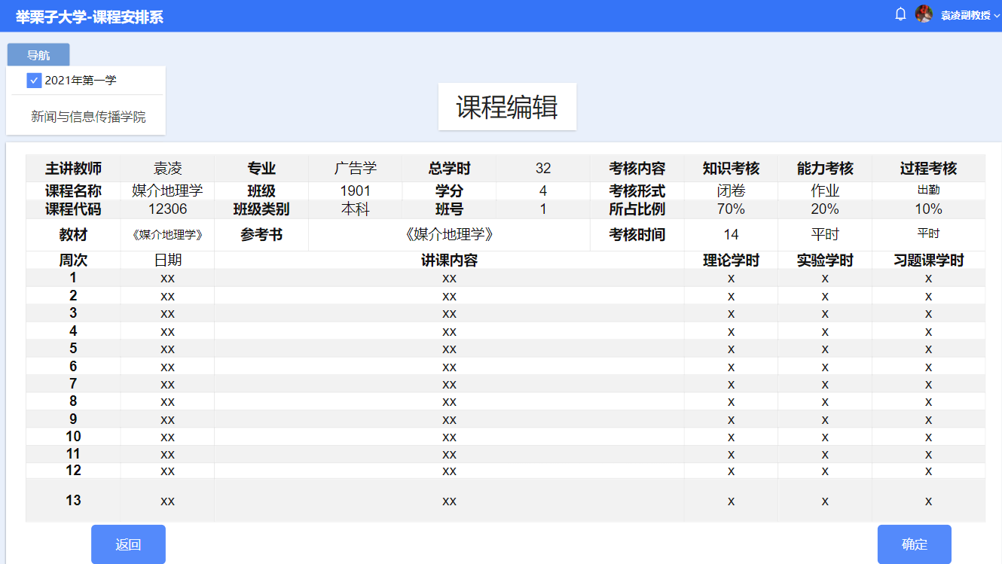

图2.3.4教师授课计划编辑

**2.3.5教师授课计划删除**

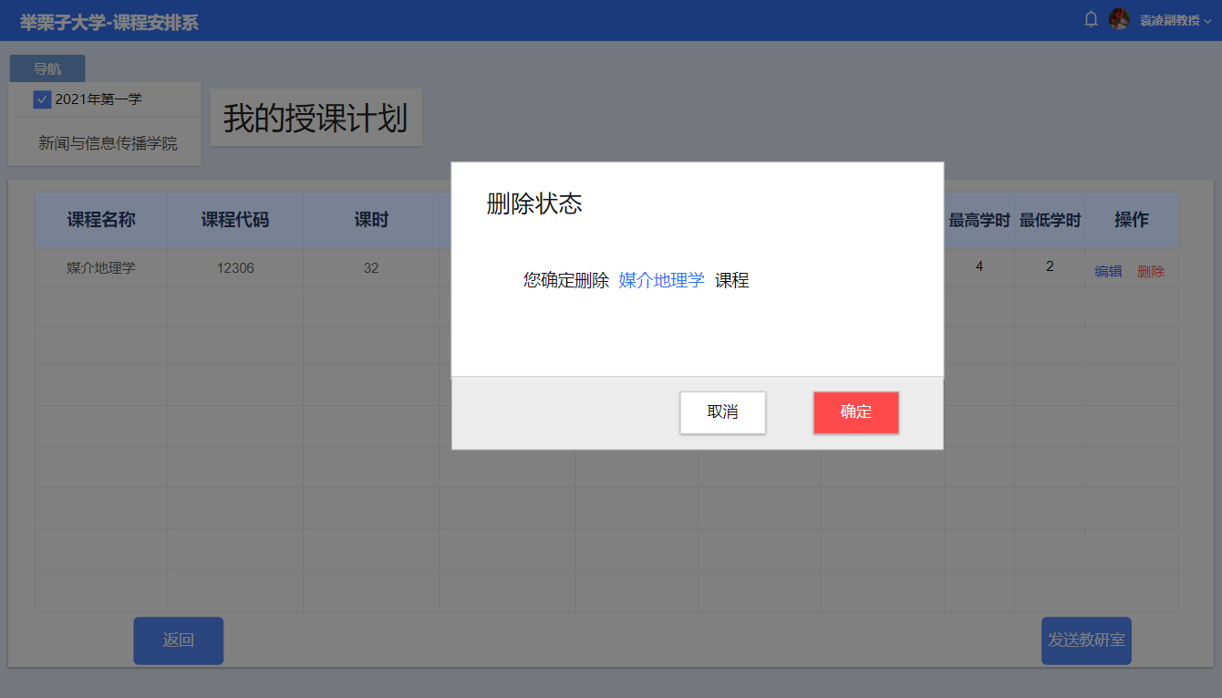

图2.3.5教师授课计划删除

**2.3.6教师授课计划发送提醒**

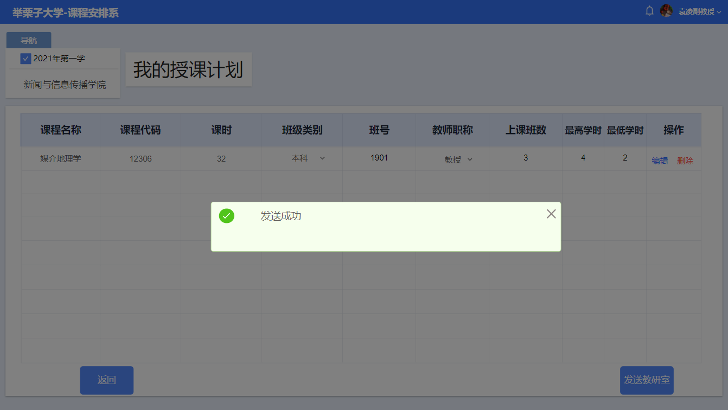

图2.3.6教师授课计划发送提醒

**2.4.1教研室主页**

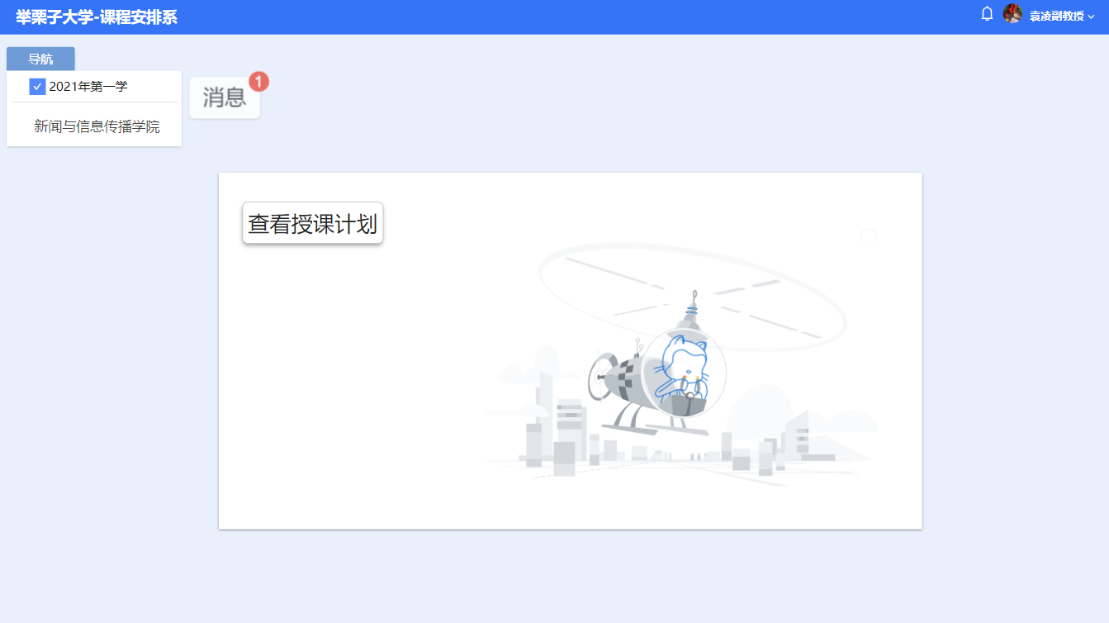

图2.4.1教研室主页

**2.4.2教研室消息查看**

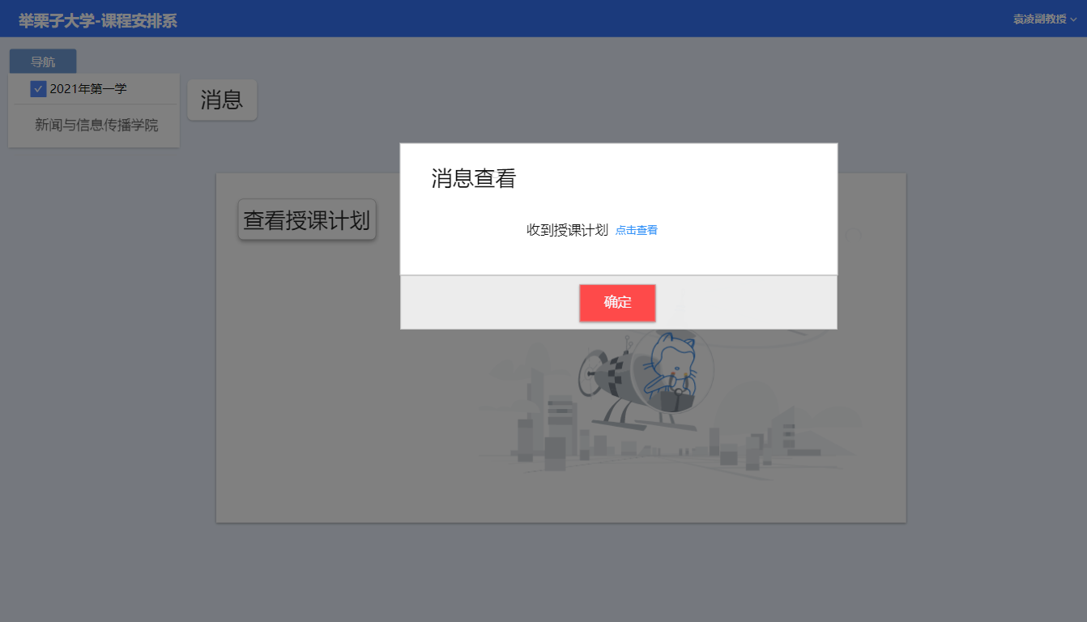

图2.4.2教研室消息查看

**2.4.3教研室授课计划查看**

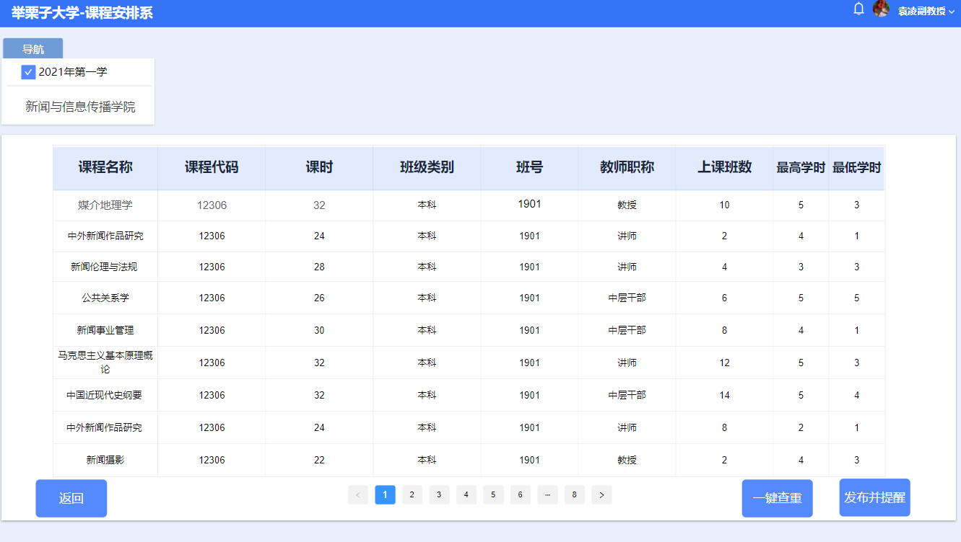

图2.4.3教研室授课计划查看

**2.4.4教研室授课计划一键查重**

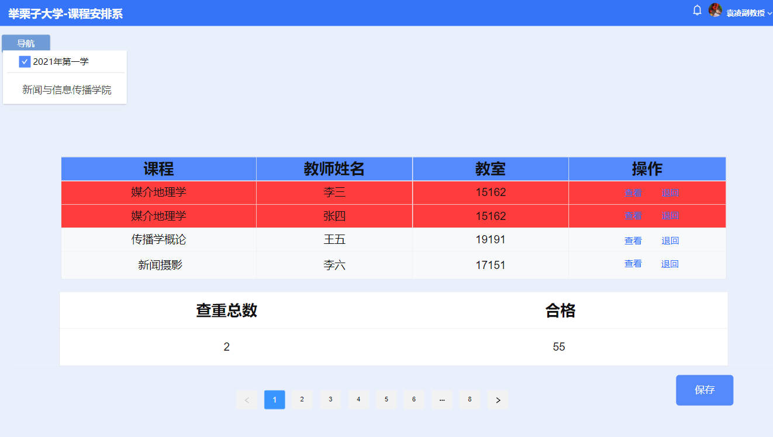

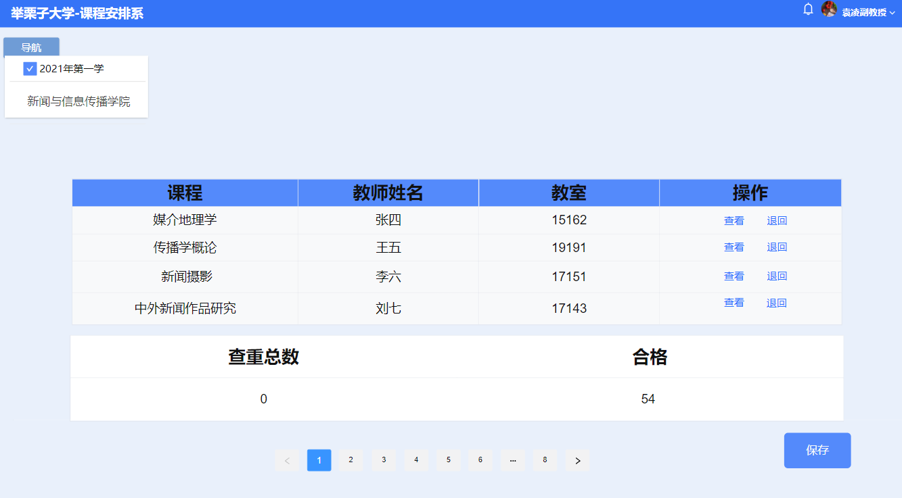

图2.4.4教研室授课计划一键查重

**2.4.5教研室授课计划发送提醒**

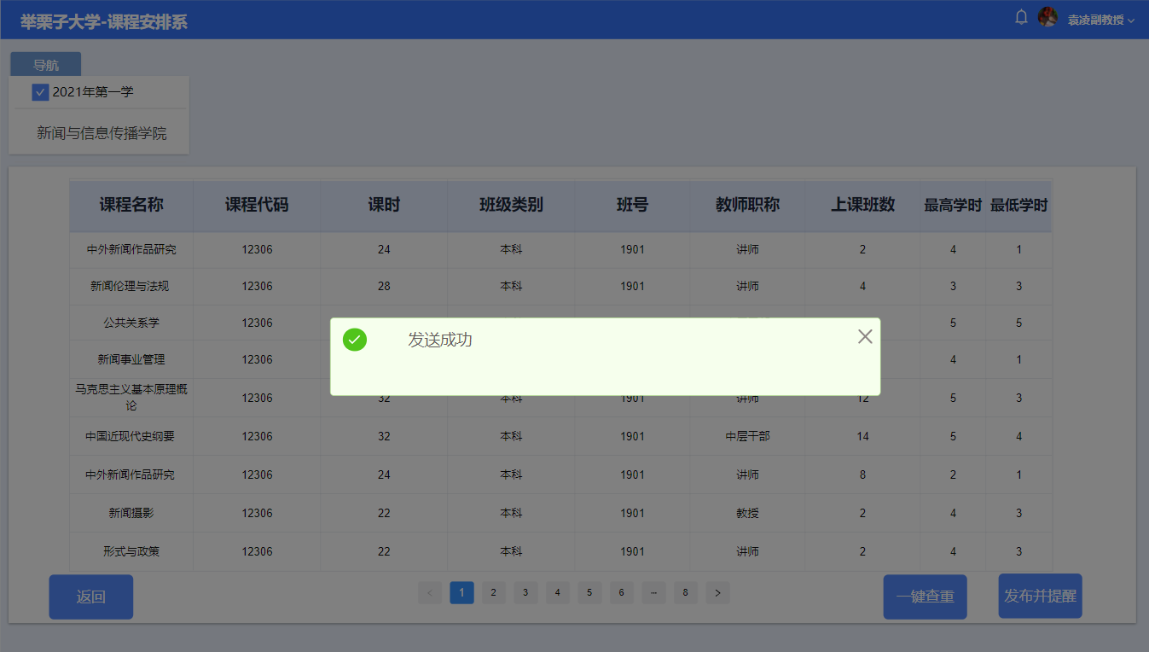

图2.4.5教研室授课计划发送提醒

**四、软件测试**

**（一）引言**

**1.目的和作用**

本文档为课程管理系统的测试文档。测试是软件生存周期中一个独立的、关键的阶段，也是保证软件质量的重要手段。为了提高检测出错误的几率，使测试能有计划地进行,就必须要编制测试文件。而标准化的测试文件就如同一种通用的参照体系，可达到便于交流的目的。文件中所规定的内容可以作为对测试过程完备性的对照检查表，故采用这些文件将会提高测试过程的每个阶段的能见度，极大地提高测试工作的可管理性。

**（二)测试计划**

**1．项目描述部分**

本项目是方便校方在进行课程管理上更便利的操作，由线下人工化转为线上自动化，加快办公效率。

**2．被测试项**

1.登录与注册

2.教务处主页的新建删除

3.教务处制作教学计划

4.教学主管界面的消息提醒

5.教学主管的授课限制

6.教师界面的消息提醒

7.教师界面的授课界面编辑

8.教研室界面的消息提醒

9.教研室的一键查重

**3．环境要求**

|  |  |
| --- | --- |
| 操作系统 | Windows 10专业版 |
| 开发工具 | 墨刀 |
| 测试设备 | PC机 |
| 其他资源要求 | 无 |

**4.应提供的测试文件**

测试完成后应提交以下文件：测试文档

**5．人员安排**

|  |  |
| --- | --- |
| 项目测试计划人 | 胡子轩 |
| 项目测试设计人 | 胡子轩 |
| 项目测试执行人 | 胡子轩 |

**（三）测试用例设计**

**1．测试用例 1：case1**

(1)测试功能：功能 1

(2)测试内容：不同用户的注册与登录

(3)测试步骤及输入：输入账号密码以后，选择不同的用户身份，并可以记住密码。如有遗忘可以进行找回密码

(4)期待结果及输出;

可进行不同用户之间的跳转并记住密码，并且可以找回密码后重新登录

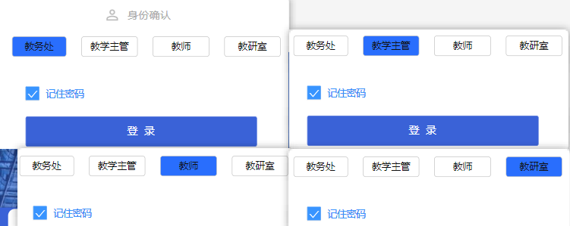

用户跳转及记住密码正常

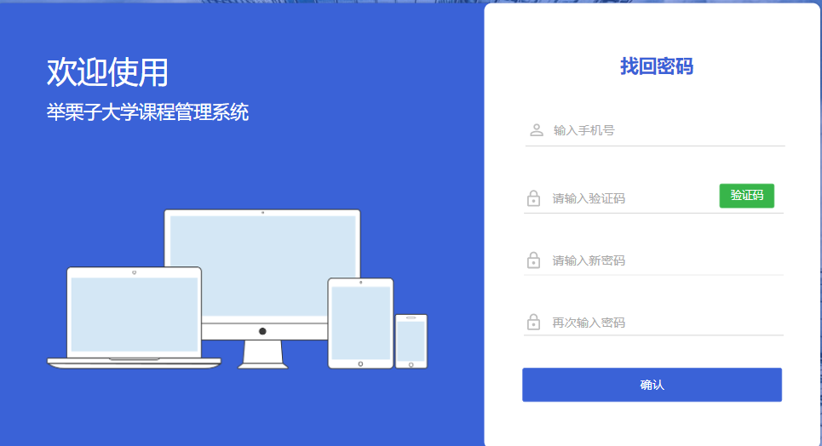

并且在找回密码以后跳转到登录正常

**2．测试用例 2：case2**

(1)测试功能：功能 2

(2)测试内容：教务处主页的新建删除

(3)测试步骤及输入：选中对应学院，进行删除，点击新建按钮，可以选择学院进行添加

(4)期待结果及输出

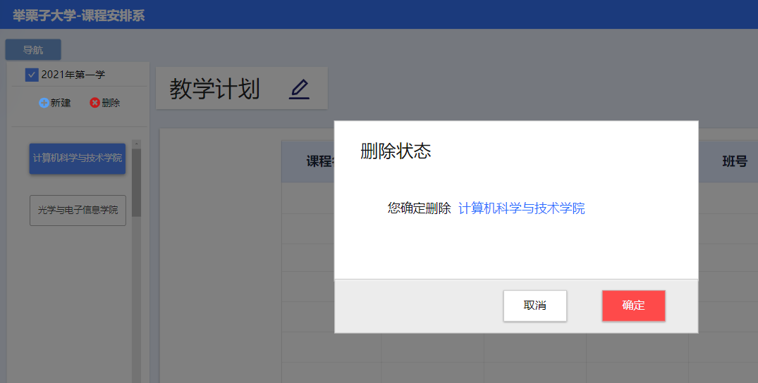

测试删除功能

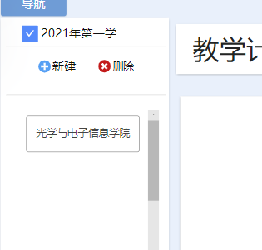

删除正常

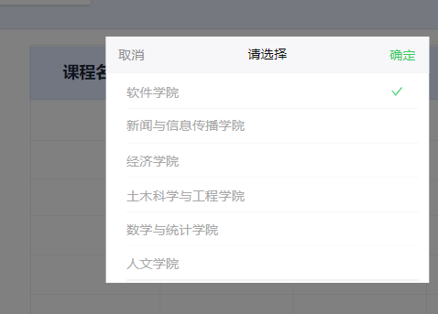

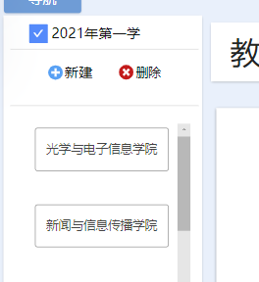

新建正常

**3. 测试用例 3：case3**

(1)测试功能：功能 3

(2)测试内容：教务处制作教学计划

(3)测试步骤及输入：选中对应学院，进行删除，点击新建按钮，可以选择学院进行添加

(4)期待结果及输出

进入教学计划界面

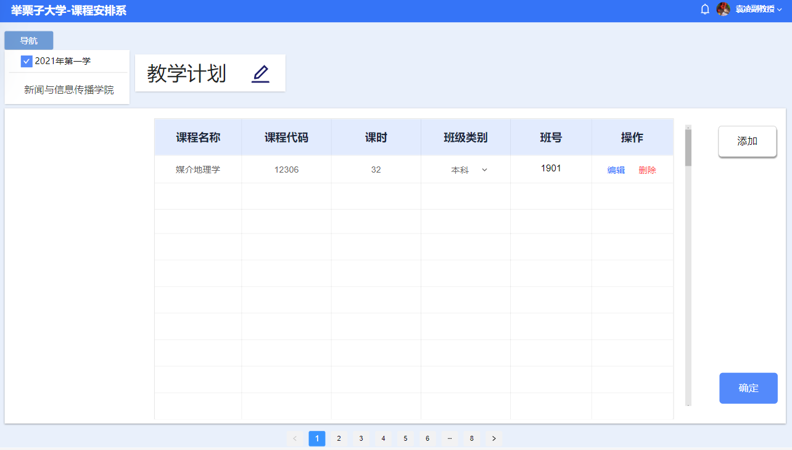

进行教学计划的编辑

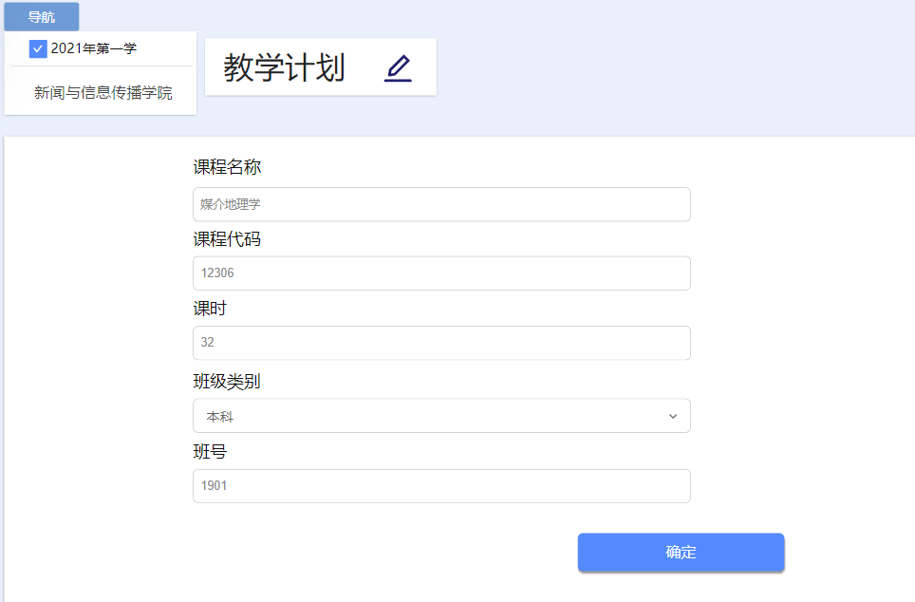

教学计划的添加

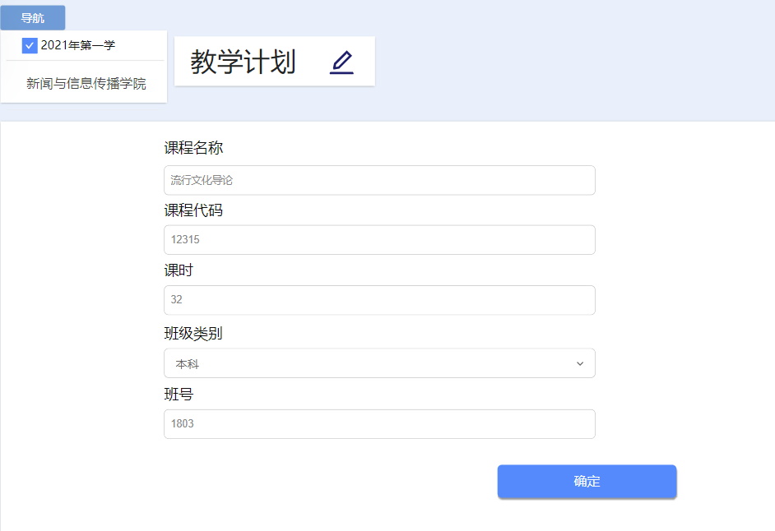

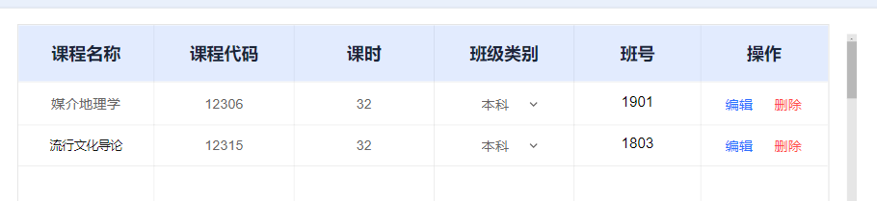

教学计划的删除

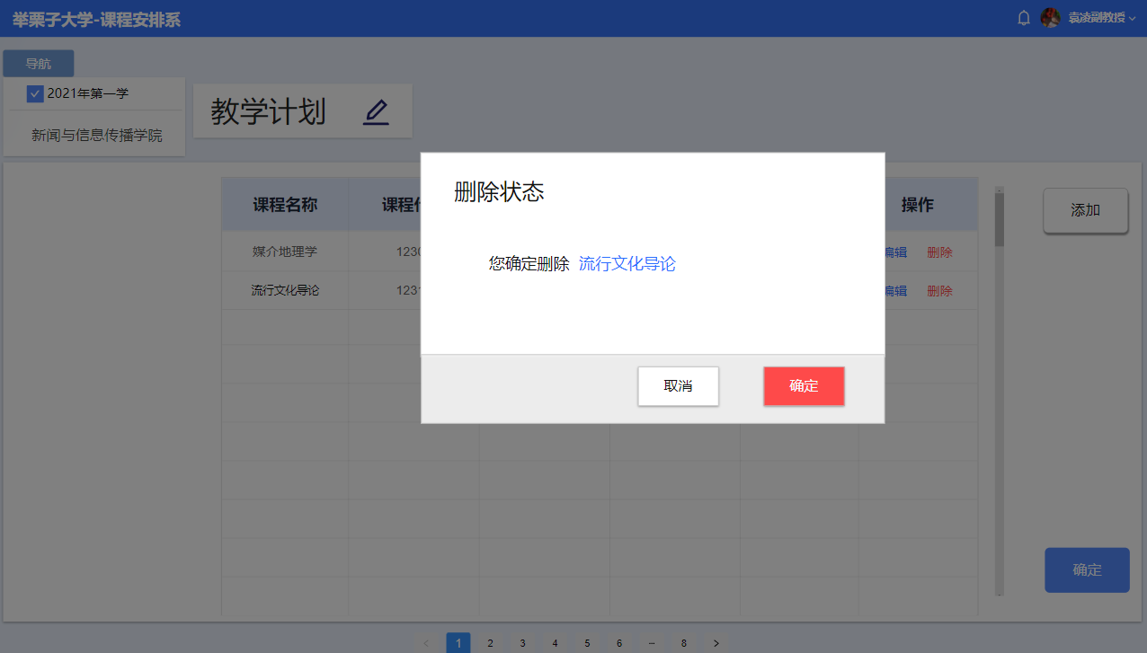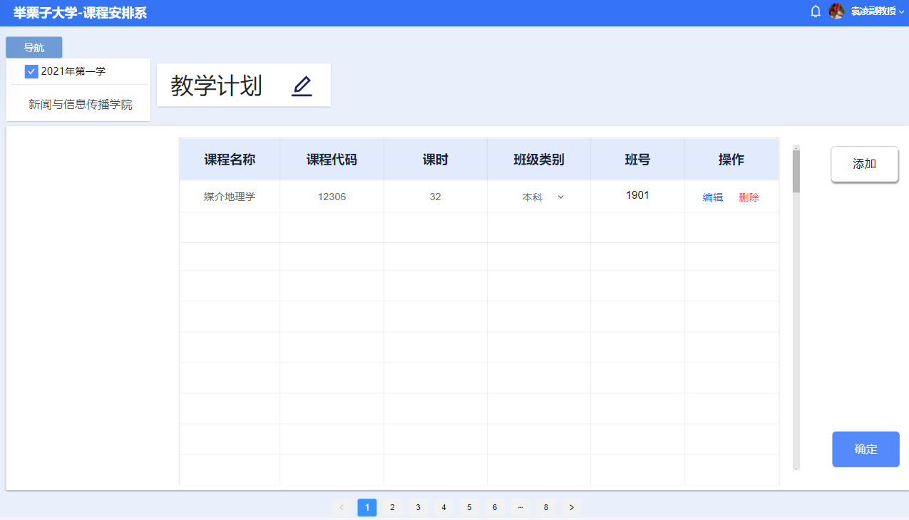

成功发送

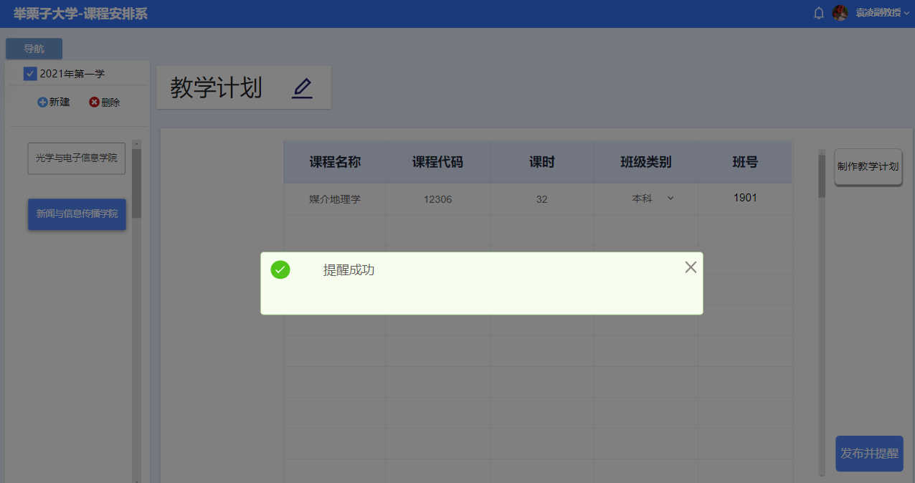

**4. 测试用例 4：case4**

(1)测试功能：功能 4

(2)测试内容：教学主管界面的消息提醒

(3)测试步骤及输入：进入教学主管主页，查看消息的提醒

(4)期待结果及输出

进入教学主管界面，点击消息进行查看

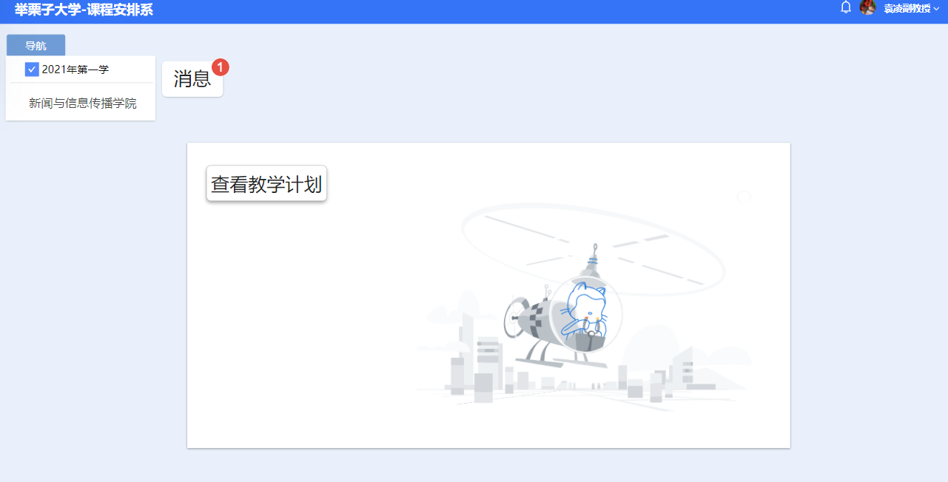

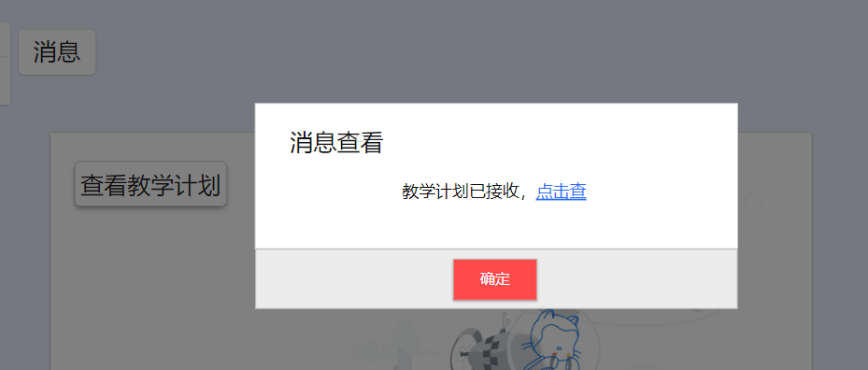

点击蓝色字体也可以进行查看

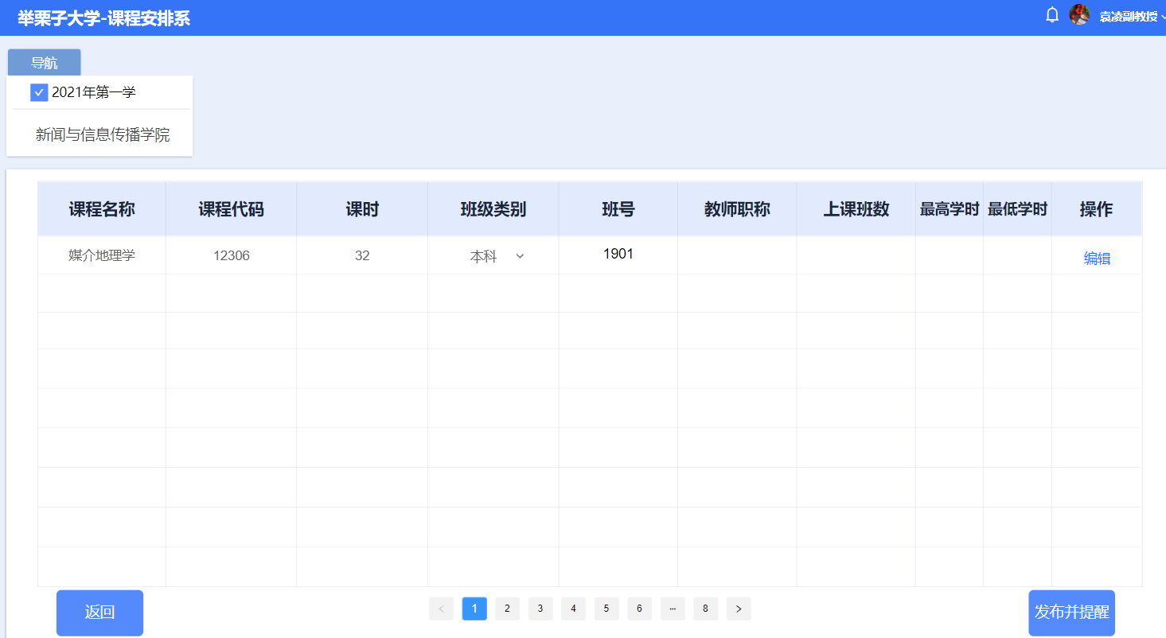

**5. 测试用例 5：case5**

(1)测试功能：功能 5

(2)测试内容：教学主管的授课限制

(3)测试步骤及输入：对教务处发来的课程进行授课限制并保存发送

(4)期待结果及输出

点击课程进行授课限制

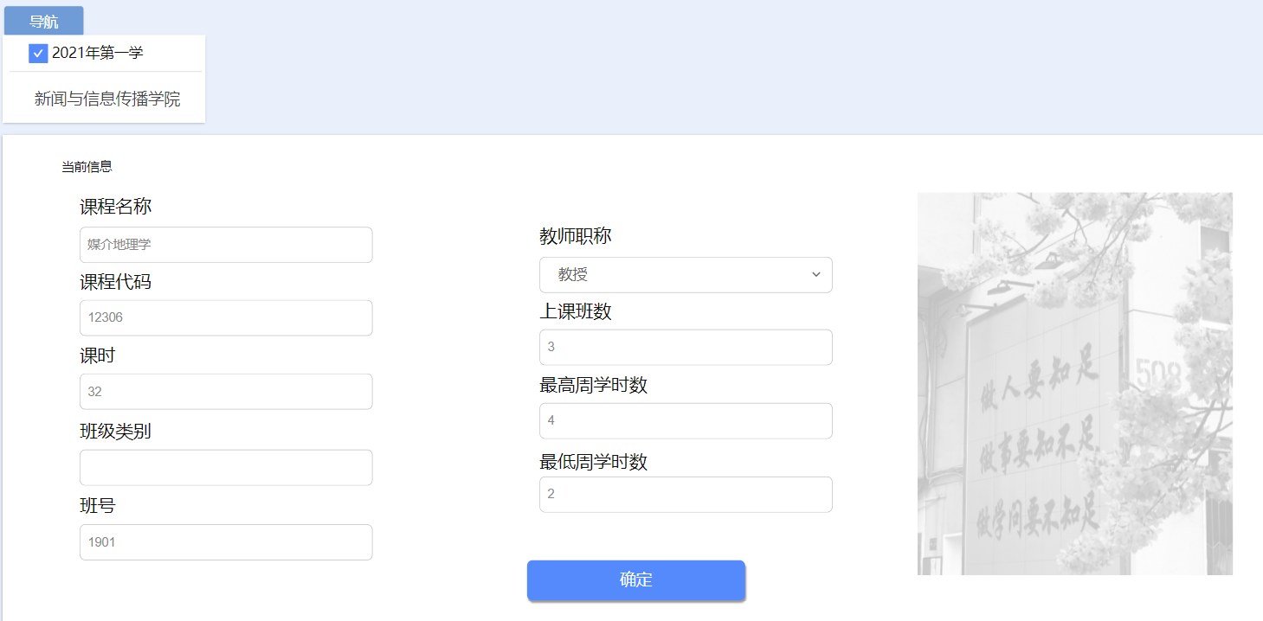

发送并提醒

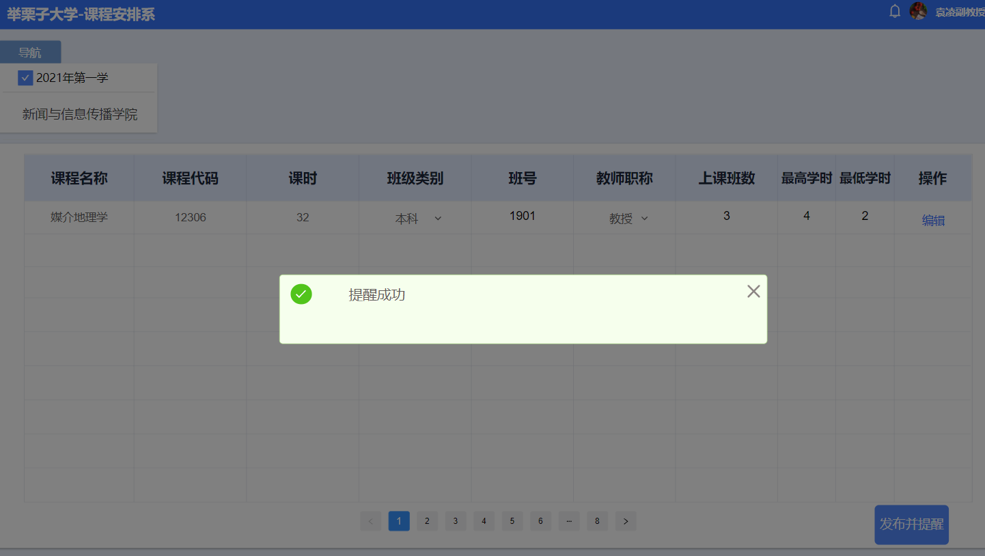

**6. 测试用例 6：case6**

(1)测试功能：功能 6

(2)测试内容：教师界面的消息提醒

(3)测试步骤及输入：

进入教师主页，查看消息的提醒并确定跳转

(4)期待结果及输出

点击消息查看

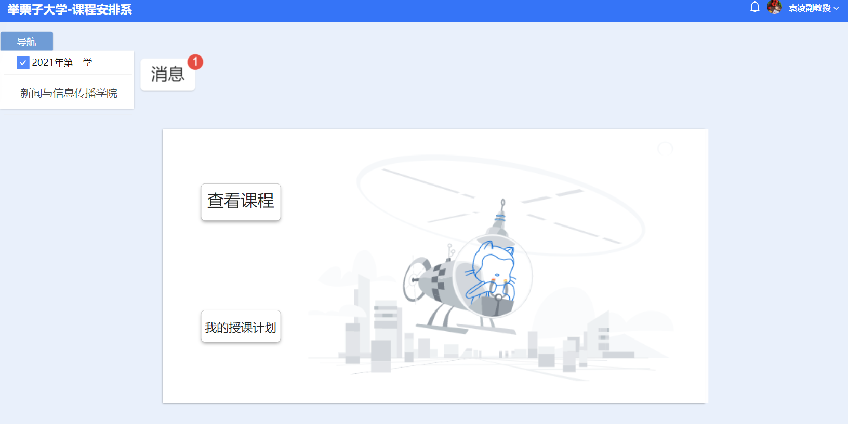

查看成功

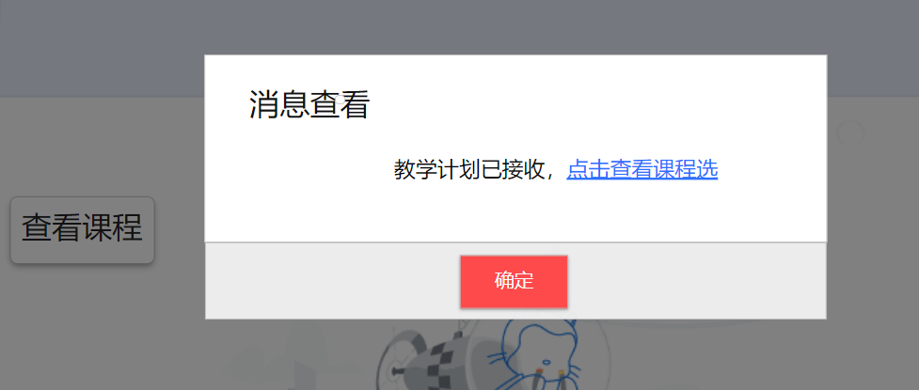、

点击蓝色字体查看课程选择

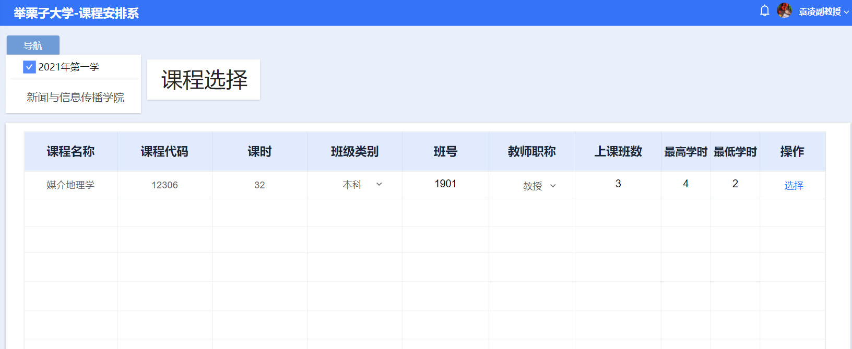

进入成功

**7. 测试用例 7：case7**

(1)测试功能：功能 7

(2)测试内容：教师界面的授课界面编辑

(3)测试步骤及输入：进入教师课程编辑选项，可以进行编辑、删除与发送功能

(4)期待结果及输出

选择授课与编辑

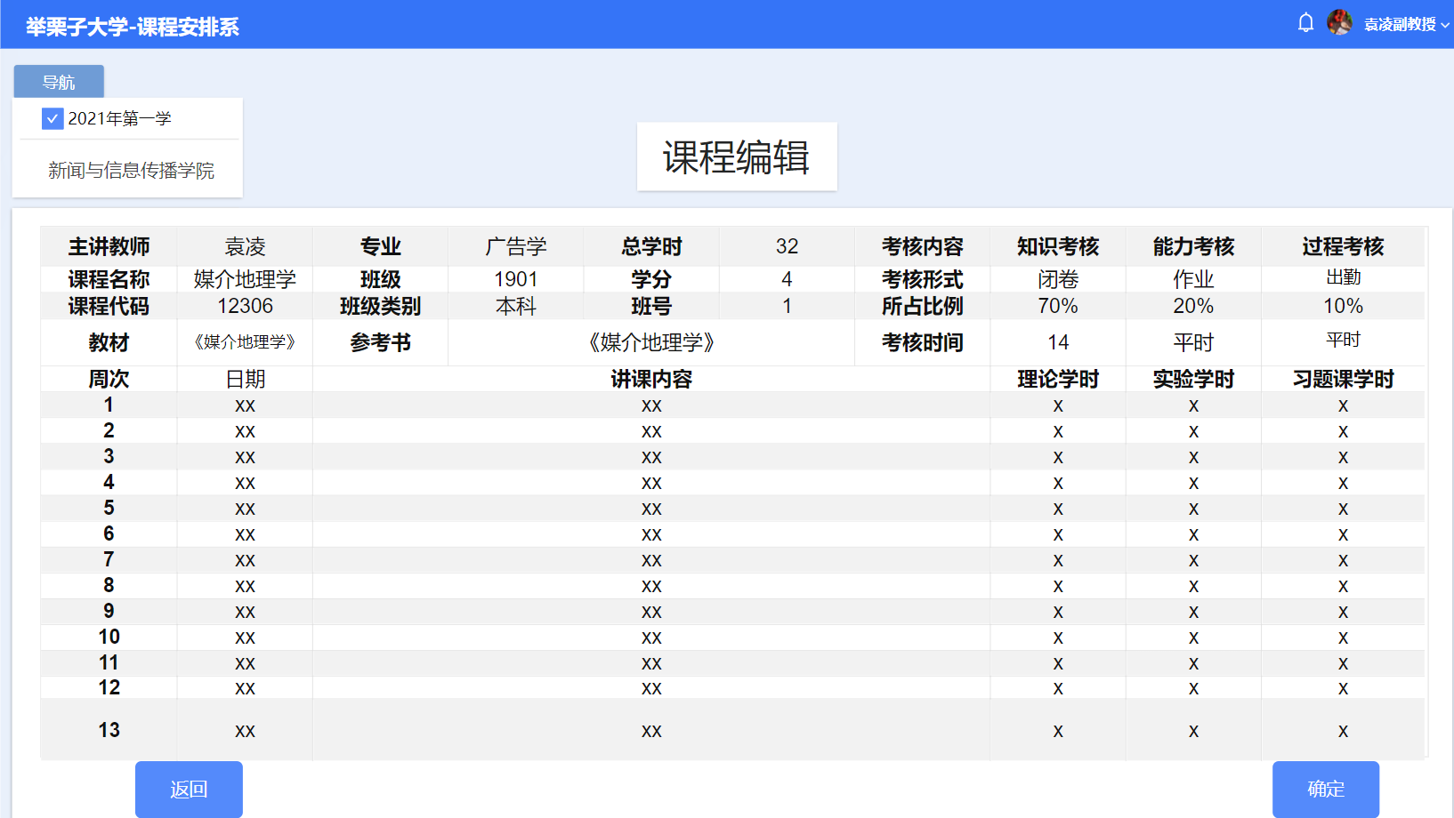

删除课程

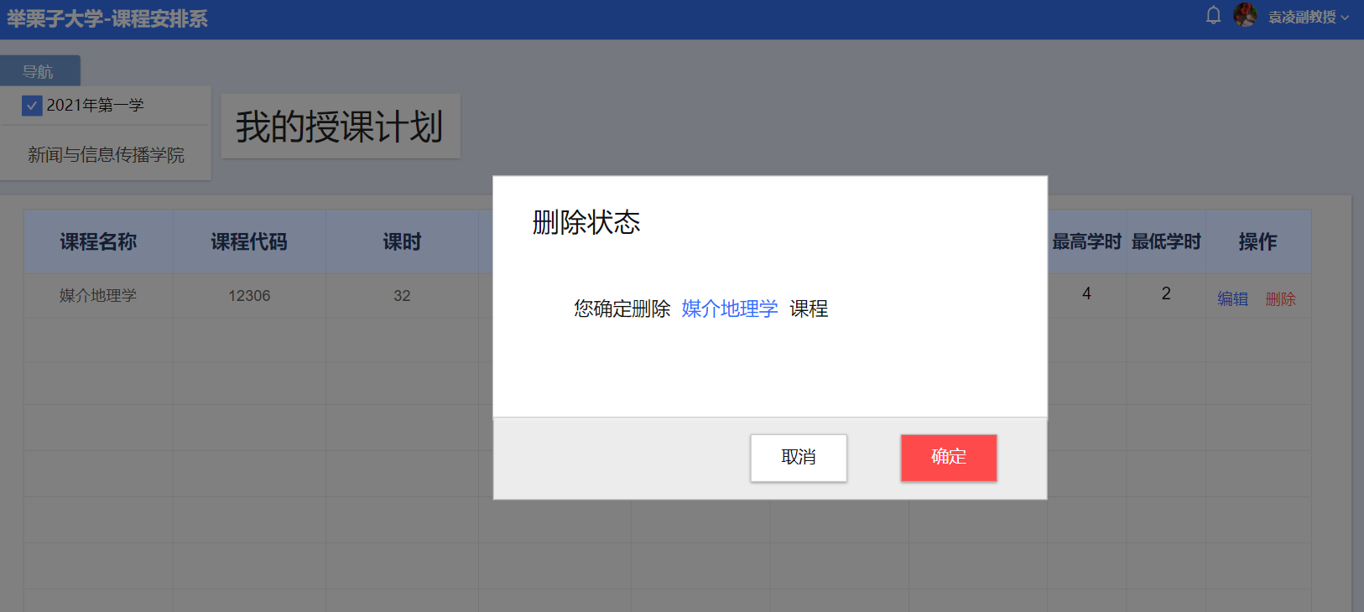

删除课程成功

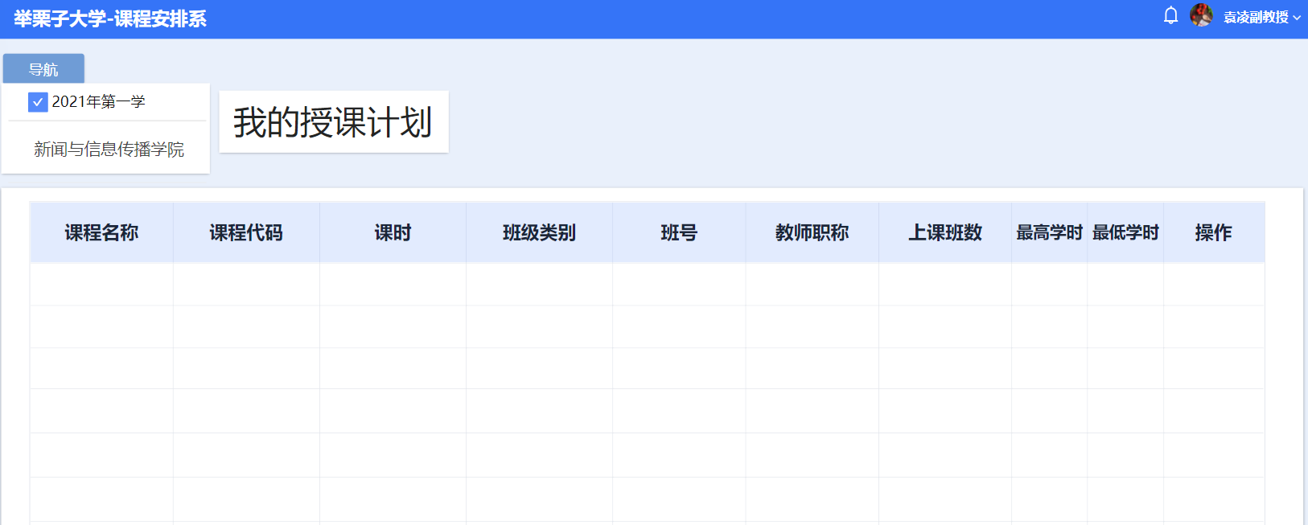

**8. 测试用例 8：case8**

(1)测试功能：功能 8

(2)测试内容：教研室界面的消息提醒

(3)测试步骤及输入：进入教研室，点击消息挺行，并可以进入授课计划

(4)期待结果及输出

消息查看成功

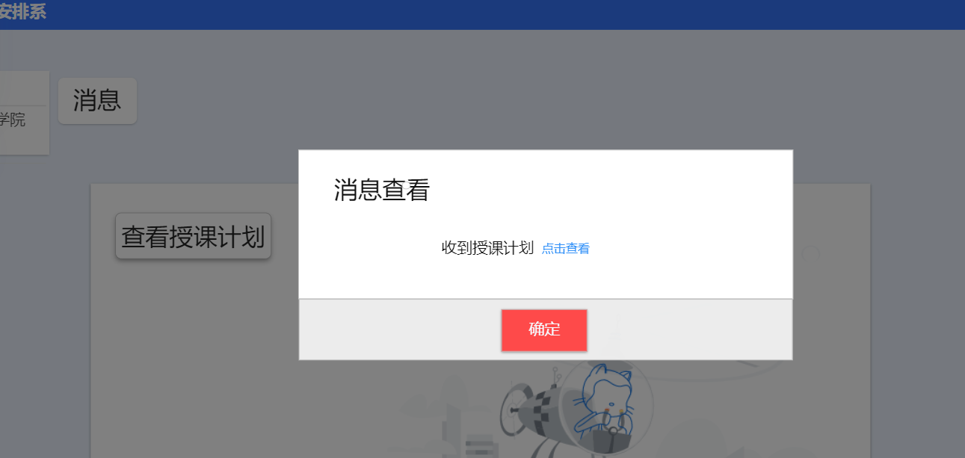

点击蓝色字体跳转到授课计划

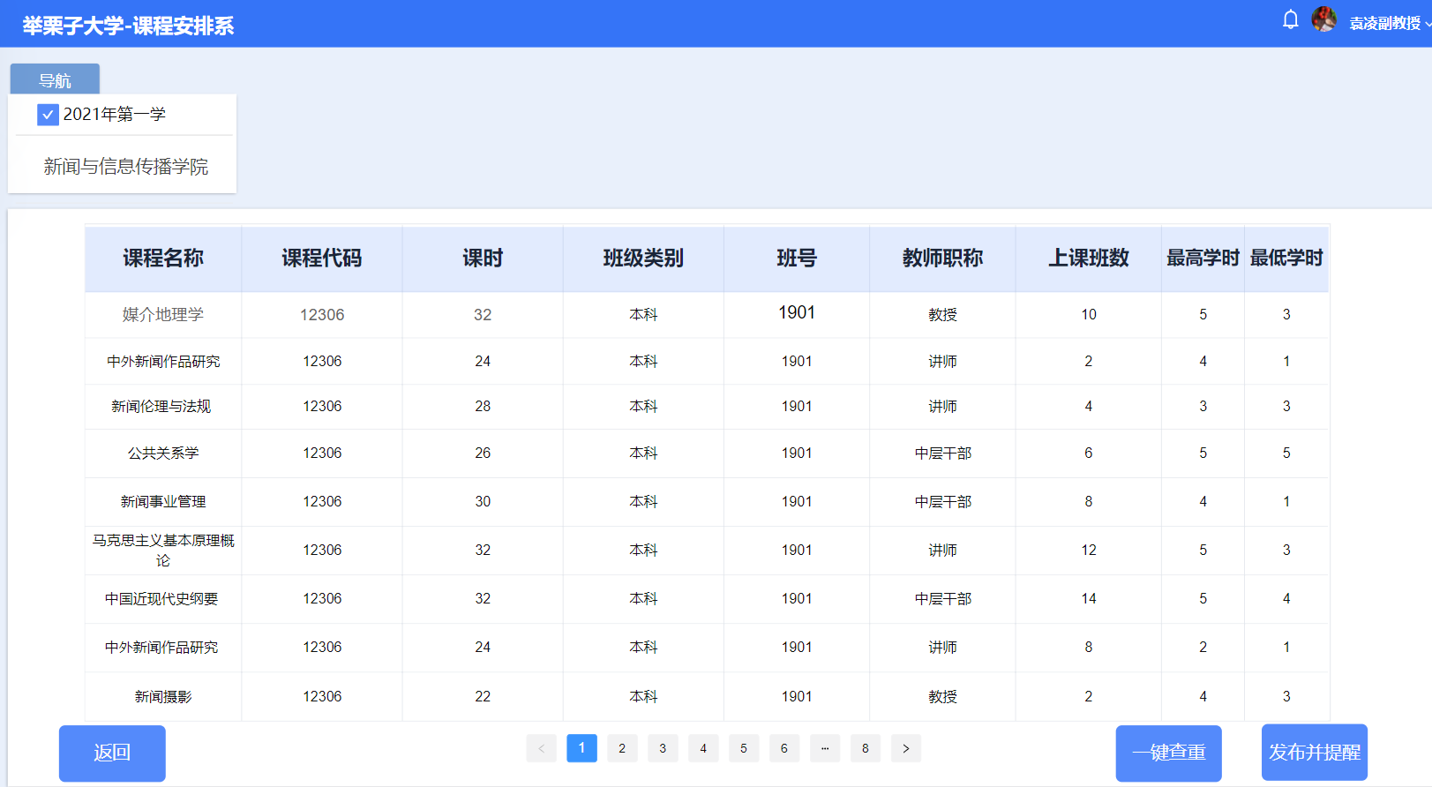

跳转成功

**9. 测试用例 9：case9**

(1)测试功能：功能 9

(2)测试内容：教研室的一键查重

(3)测试步骤及输入：进入教研室，在老师发过来的课程里可以进行一键查重，发现查重项并完成查重整理

(4)期待结果及输出

进入界面

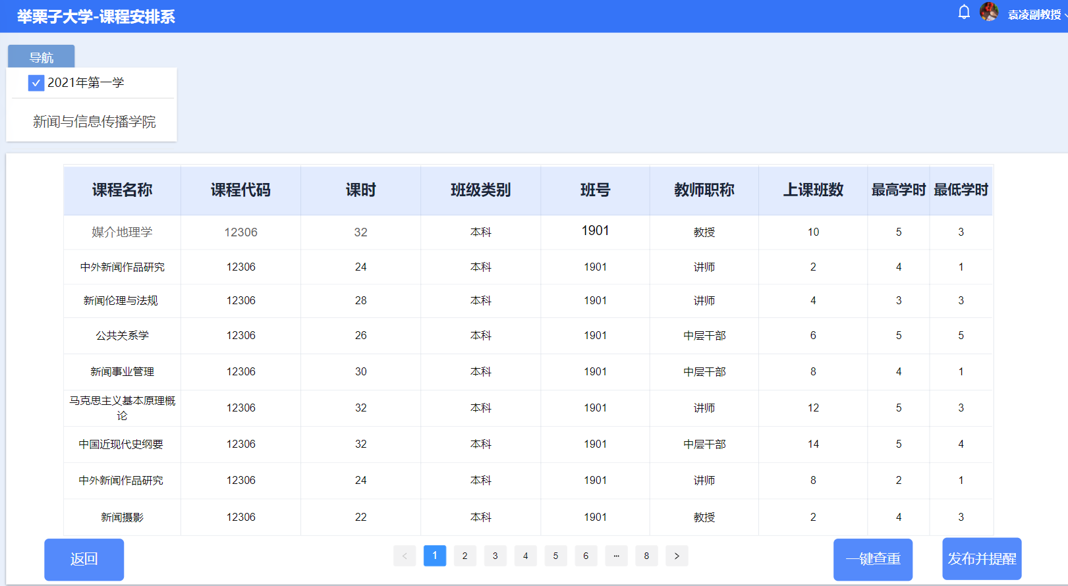

点击一键查重

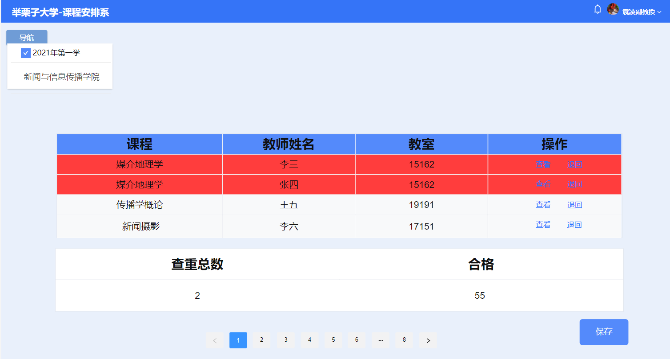

可以查看当前重复数，并且以红色显示执行退回指令

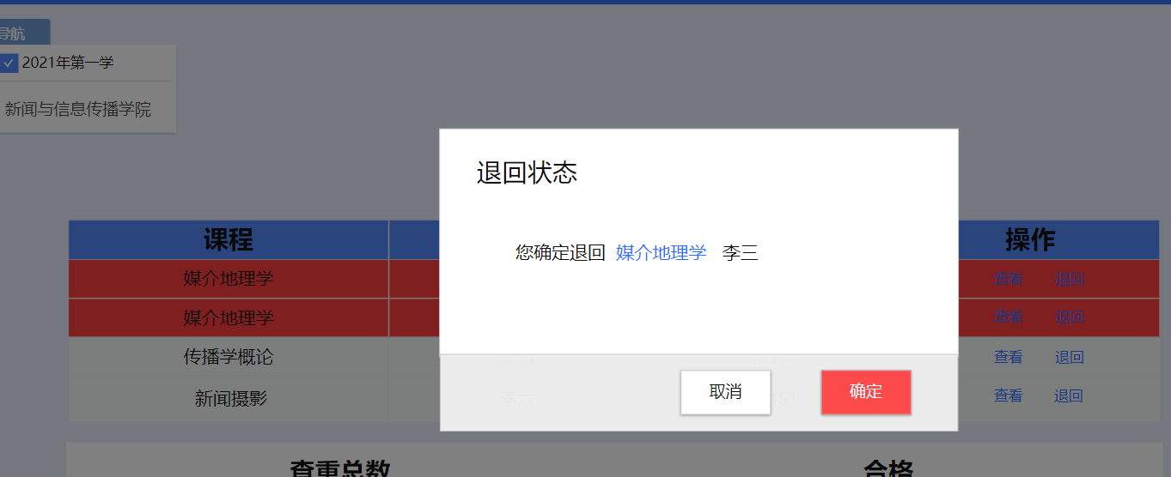

课程显示正常，且查重总数为0

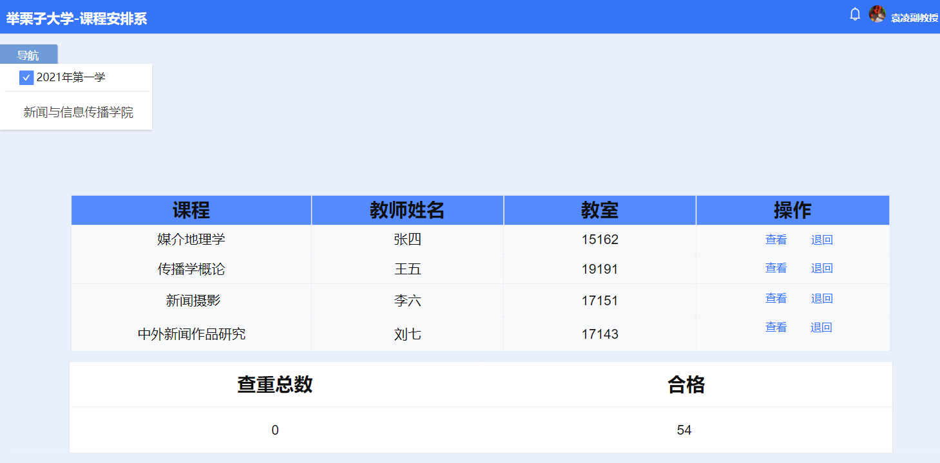

功能一切正常

**（四） 测试报告**

**1. 项目描述部分**

同测试计划文档

**2. 环境搭建以及准备设备情况**

正常

**3. 测试日志**

|  |
| --- |
| 测试用例： case1  测试内容： 登录与注册  用例输入及期望输出： 同用例设计  测试结果： 无误  意外事件： 无 |
| 测试用例： case2  测试内容： 教务处主页的新建删除  用例输入及期望输出： 同用例设计  测试结果： 无误  意外事件： 无 |
| 测试用例： case3  测试内容： 教务处制作教学计划  用例输入及期望输出： 同用例设计  测试结果： 无误  意外事件： 无 |
| 测试用例： case4  测试内容： 教学主管界面的消息提醒  用例输入及期望输出： 同用例设计  测试结果： 无误  意外事件： 无 |
| 测试用例： case5  测试内容： 教学主管的授课限制  用例输入及期望输出： 同用例设计  测试结果： 无误  意外事件： 无 |
| 测试用例： case6  测试内容： 教师界面的消息提醒  用例输入及期望输出： 同用例设计  测试结果： 无误  意外事件： 无 |
| 测试用例： case7  测试内容： 教师界面的授课界面编辑  用例输入及期望输出： 同用例设计  测试结果： 无误  意外事件： 无 |
| 测试用例： case8  测试内容： 教研室界面的消息提醒  用例输入及期望输出： 同用例设计  测试结果： 无误  意外事件： 无 |
| 测试用例： case9  测试内容： 教研室的一键查重  用例输入及期望输出： 同用例设计  测试结果： 无误  意外事件： 无 |

**4．测试严重问题**

无

**5．测试结论**

测试完成，项目通过测试